四川大学生就业服务平台使用手册
（学生用户）

一、学生激活
首次使用四川大学生就业服务平台（https://bigdata.scbdc.edu.cn:8888/），学生点击右上角【学生登录】，如图：
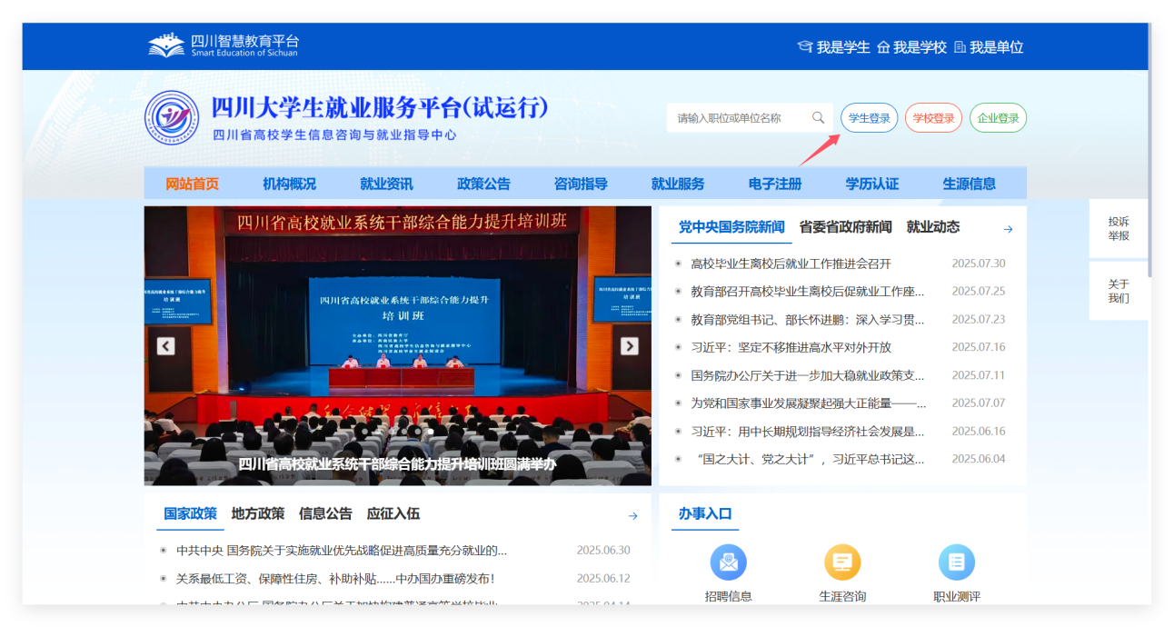

进入登录界面，点击【学生注册】，如图：
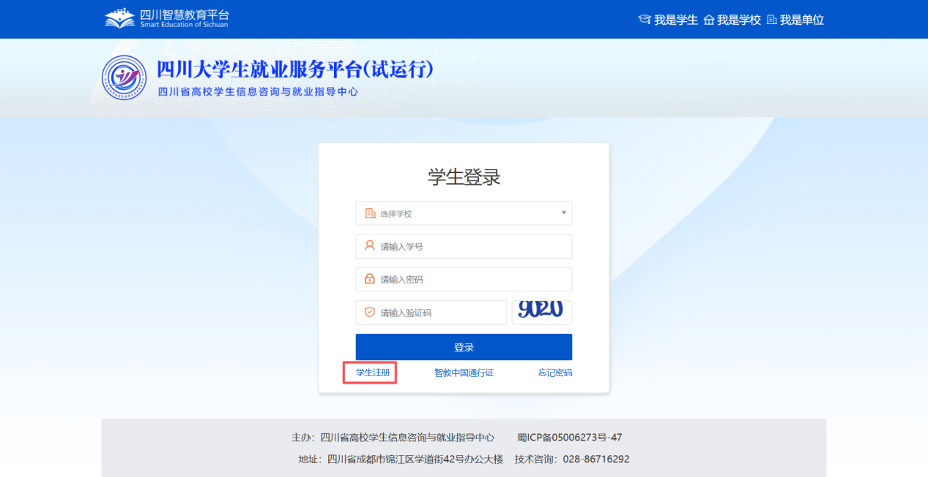
打开学生注册页面如图：
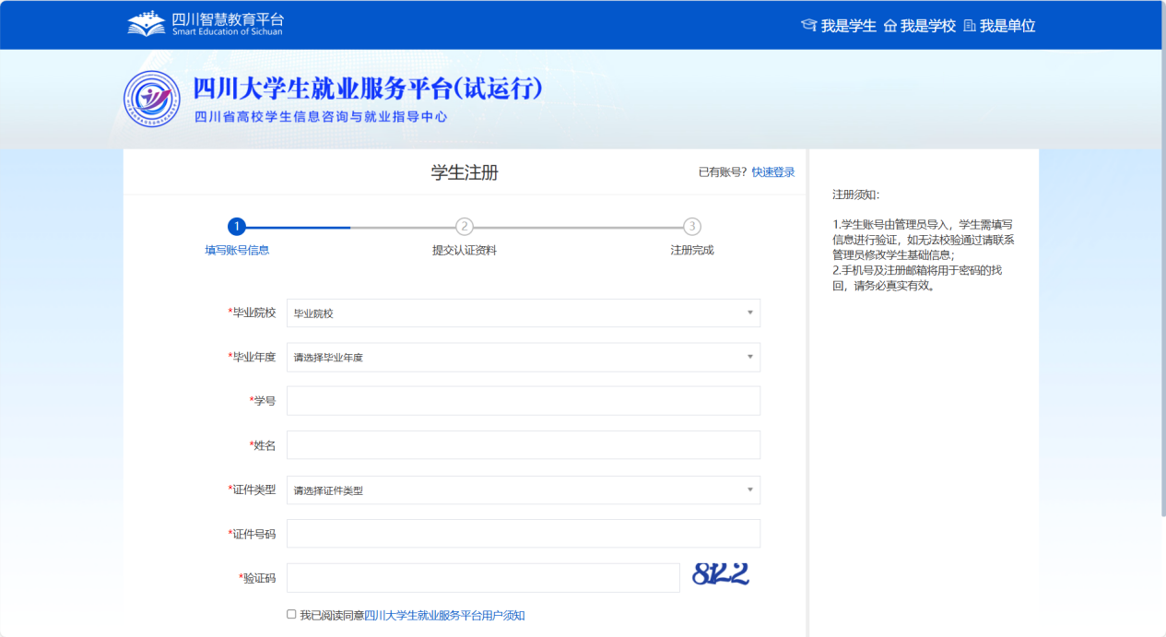
按系统引导如实填写激活信息，填写完成，点击【下一步】，打开完善信息页面如图：
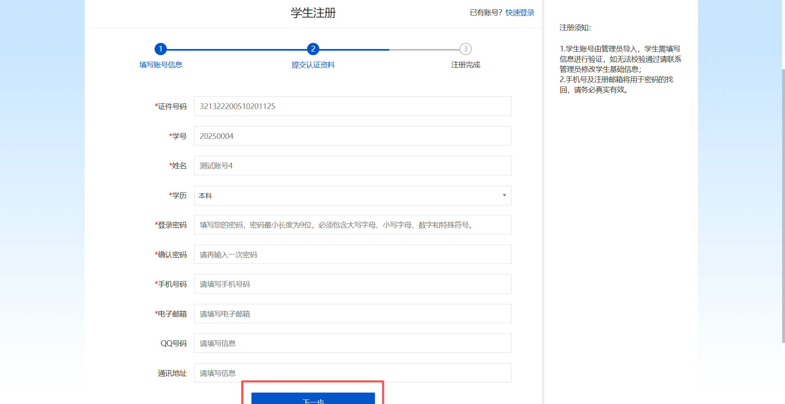
如实填写，点击下一步，学生激活成功，激活成功后自动登录到学生中心；
注：如果系统没有导入学生信息，学生无法激活；

二、学生登录

（一）学生登录
学生注册成功之后，直接登录即可使用系统，在四川大学生就业服务平台首页，选择【学生登录】，如图：
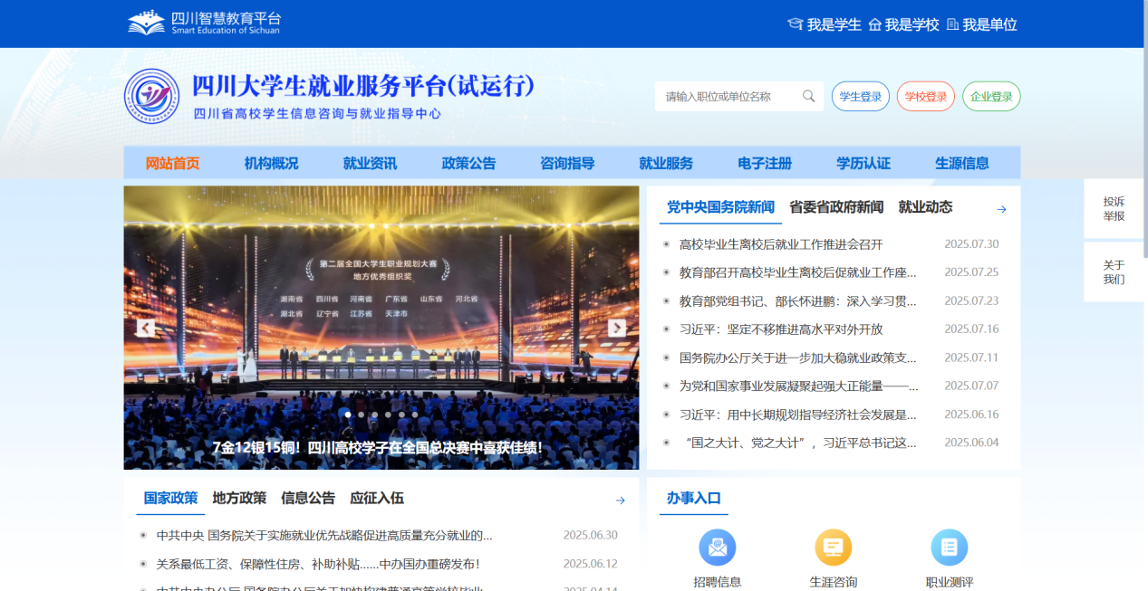
打开学生登录页面如图：
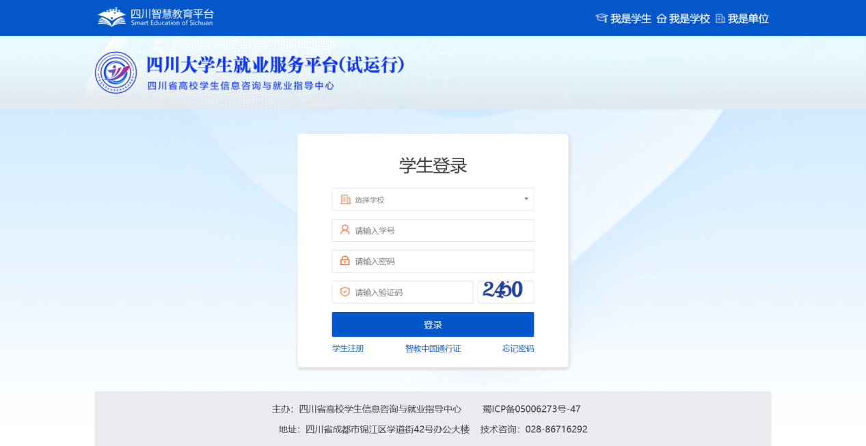
按系统提示输入相关登录内容，登录成功，登录成功后进入学生中心如图：
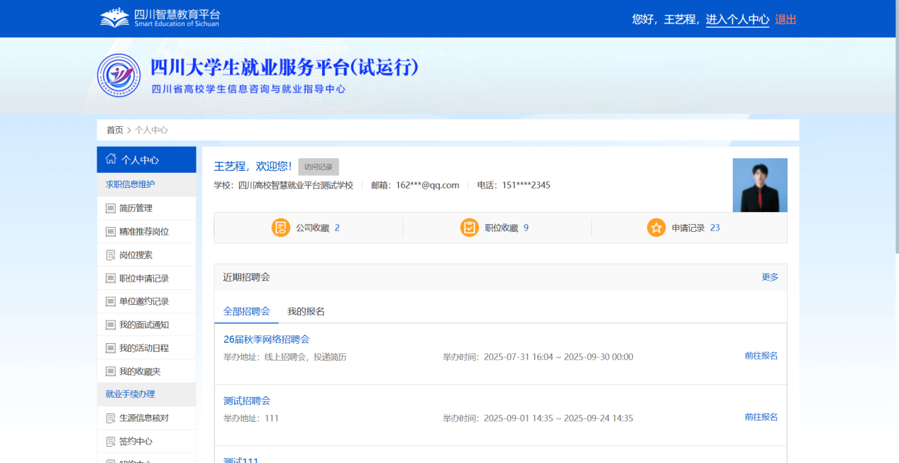

（二）找回密码
如果学生忘记密码，可以在登录页面选择【忘记密码】，如图：
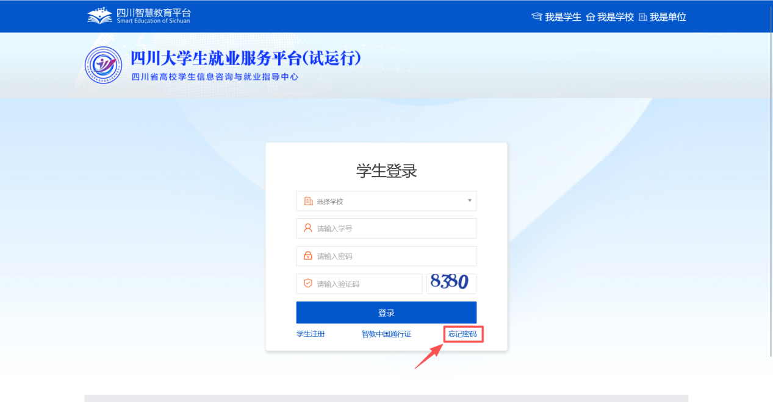
打开忘记密码详情页面如图：
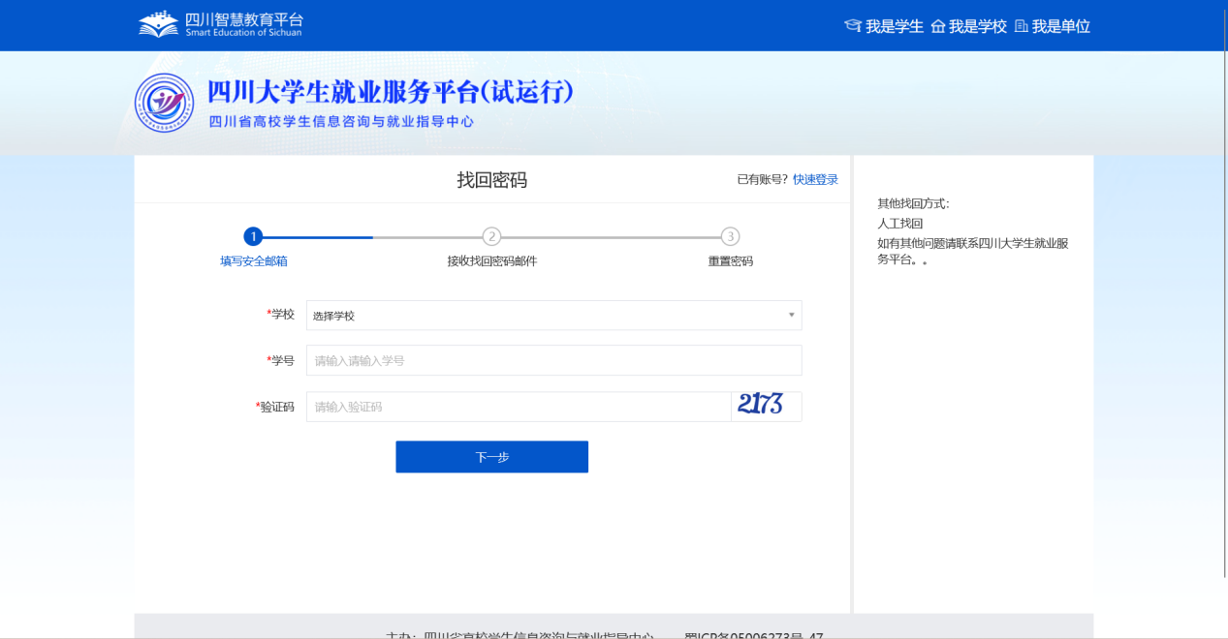
按提示输入内容，点击下一步，打开下一步如图：
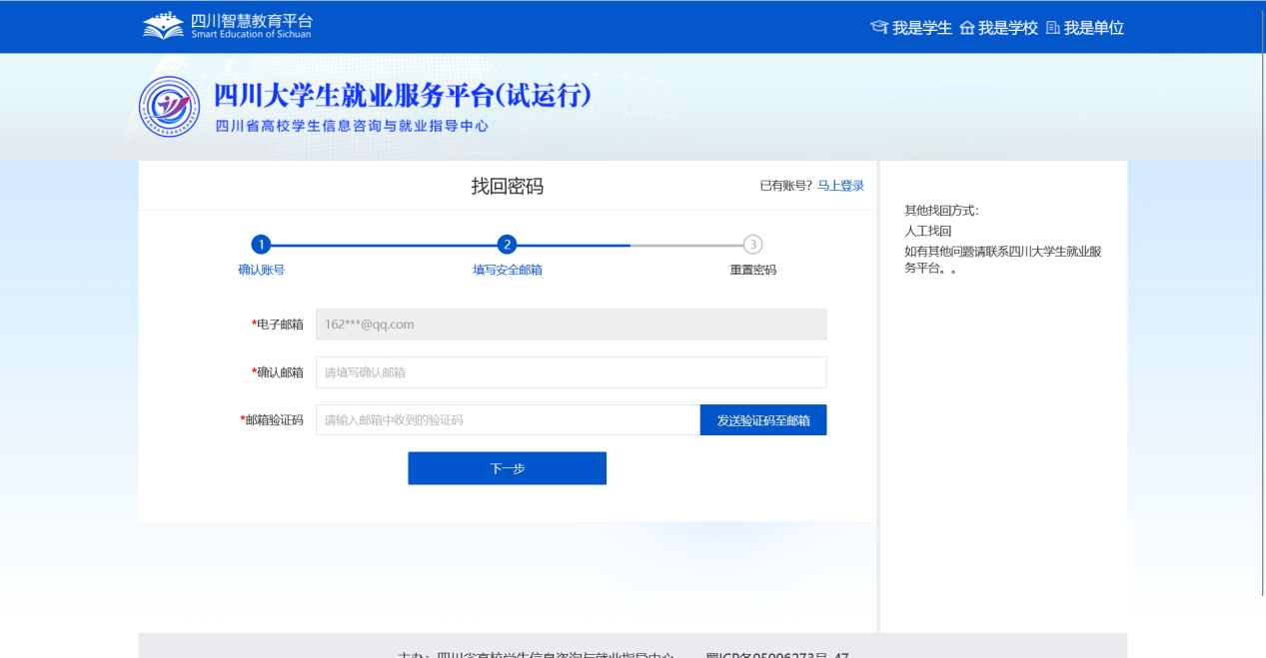
输入正确的邮箱与邮箱验证码，进入设置新密码页面如图：
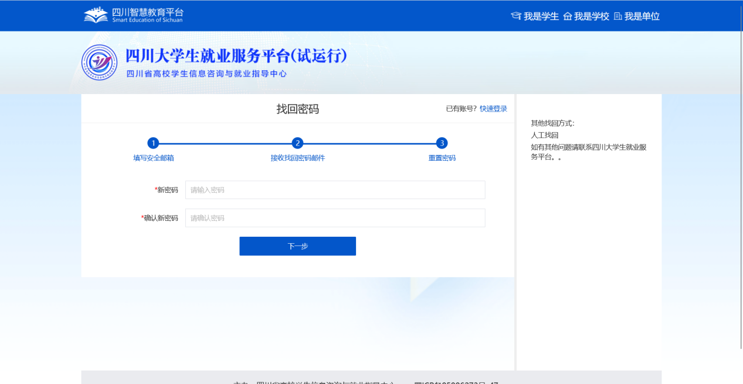

简历管理

（一）简历制作与上传
学生在个人中心，可以制作管理简历，在学生中心，点击【简历管理】如图：
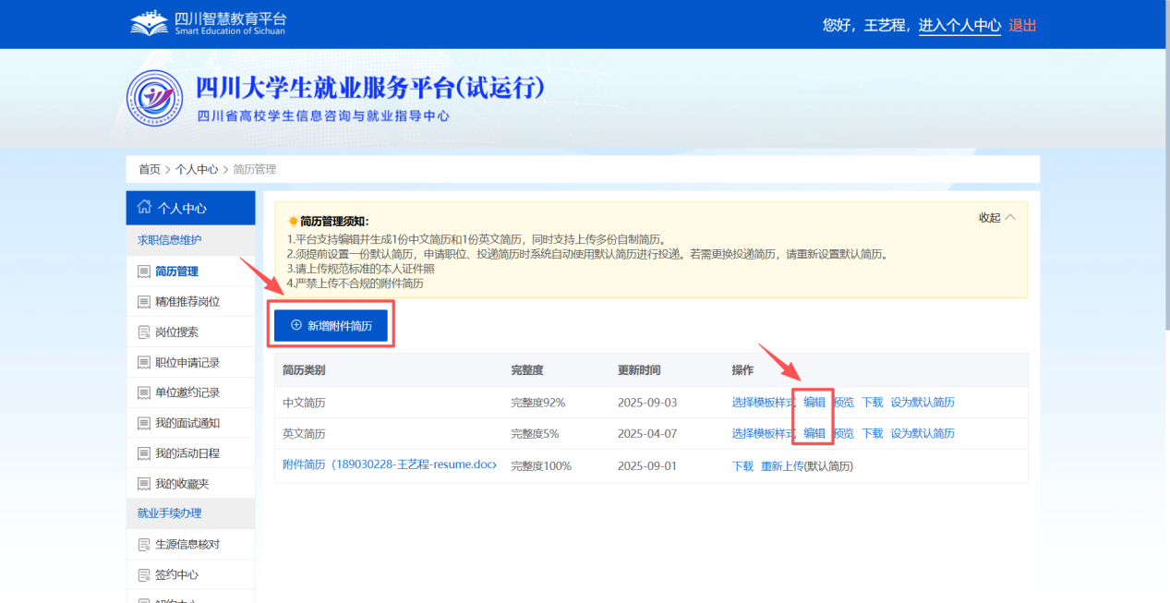
学生简历包括中文简历、英文简历、附件简历；学生可在此处完善简历，简历完善之后，须提前设置一份默认简历，申请职位、投递简历时系统自动使用默认简历进行投递。若需更换投递简历，请重新设置默认简历。

（二）在线简历投递
学生简历制作完成之后，即可在四川大学生就业服务平台查看招聘信息并收藏职位或投递简历，如图：
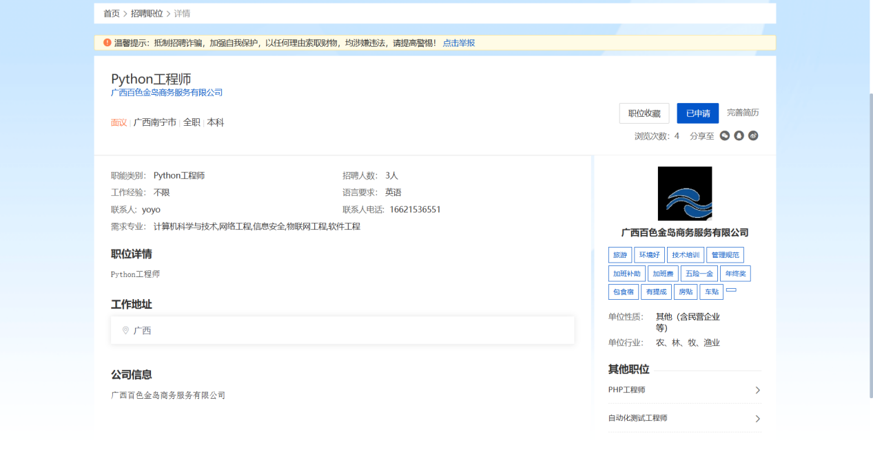

精准推荐岗位
学生需完善自己的求职意向，完善后系统会自动推荐符合意向的职位。
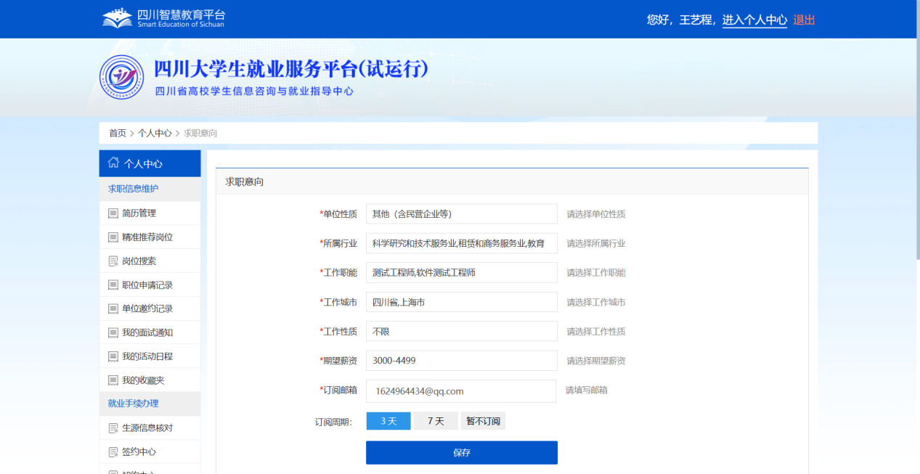
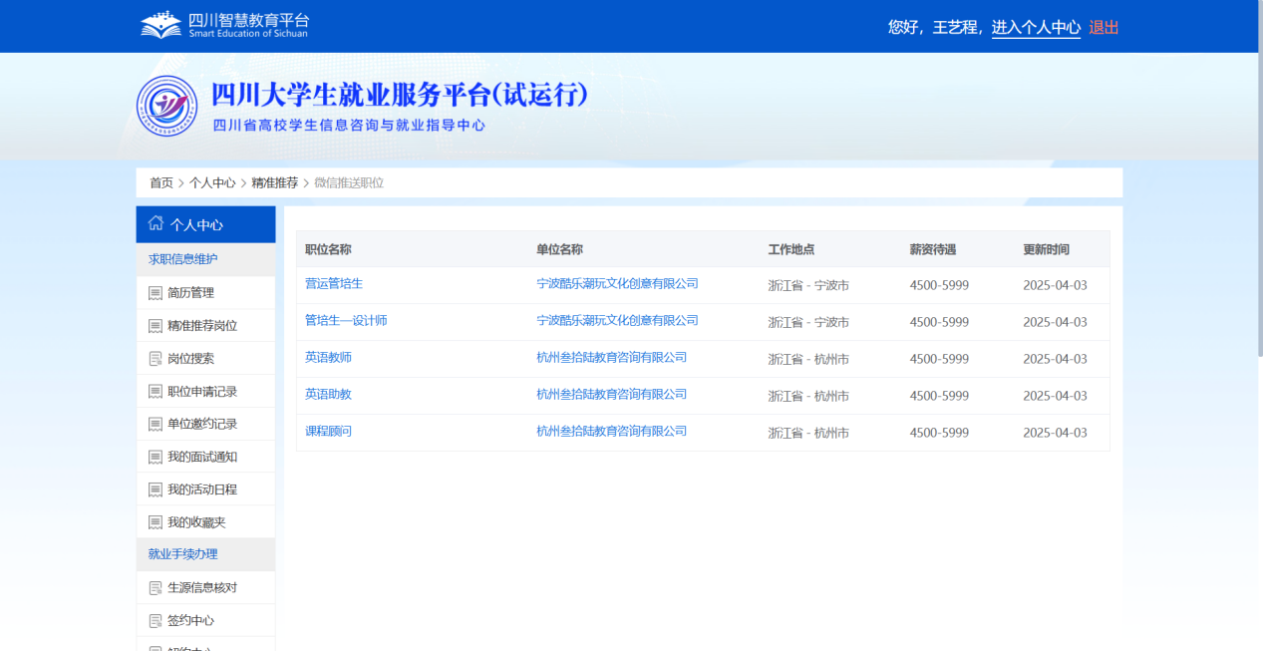

岗位搜索
学生可以在此页面查看并申请平台中所有单位发布的职位。学生点击【申请职位】按钮后系统会自动向单位发送简历投递通知。
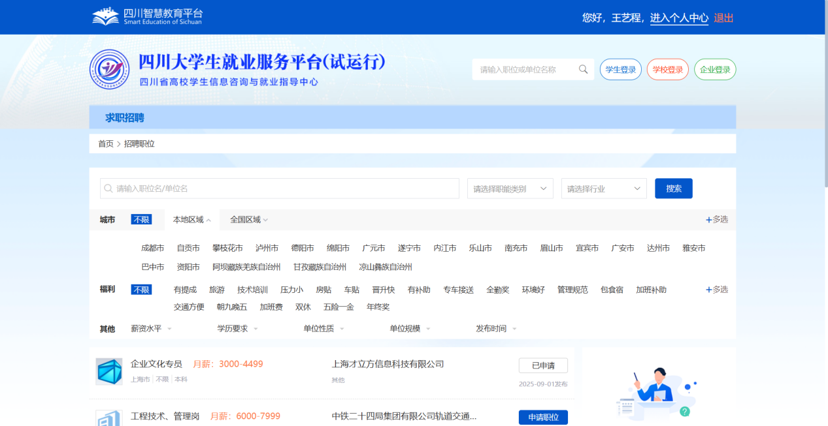

职位申请记录
此页面展示学生在系统中申请的所有职位记录及单位反馈状态。
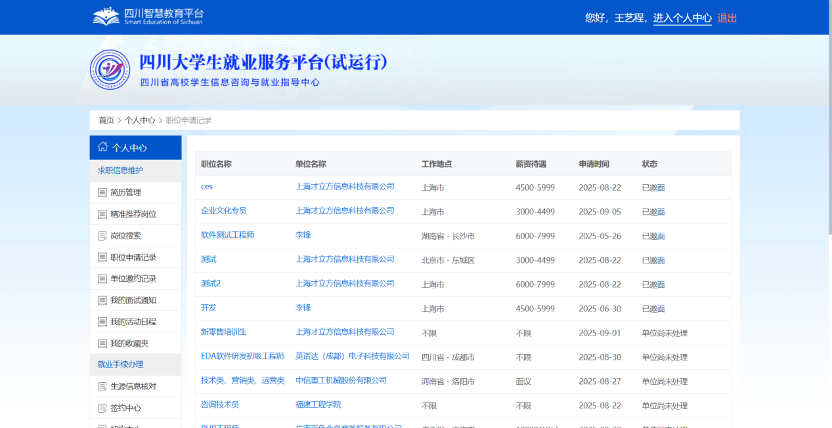

七、我的面试通知
单位查看学生简历之后，可以给学生发送视频面试邀请，单位发送邀请时，会给学生发送邮件通知，在学生中心，选择【我的面试通知】如图：
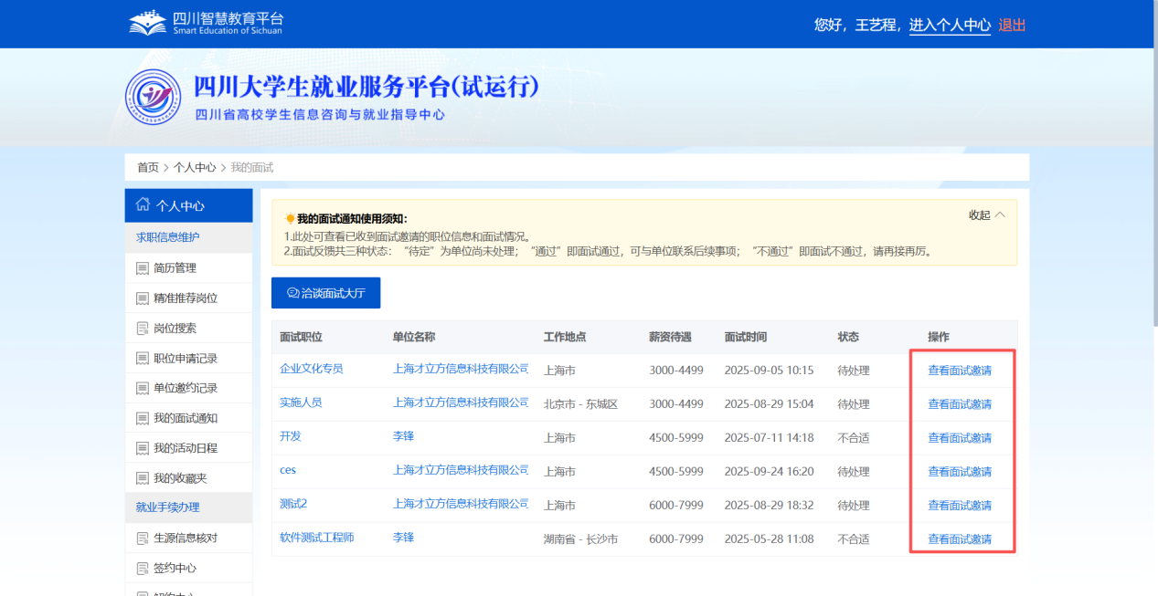
点击【查看面试邀请】，打开面试邀请页面如图：
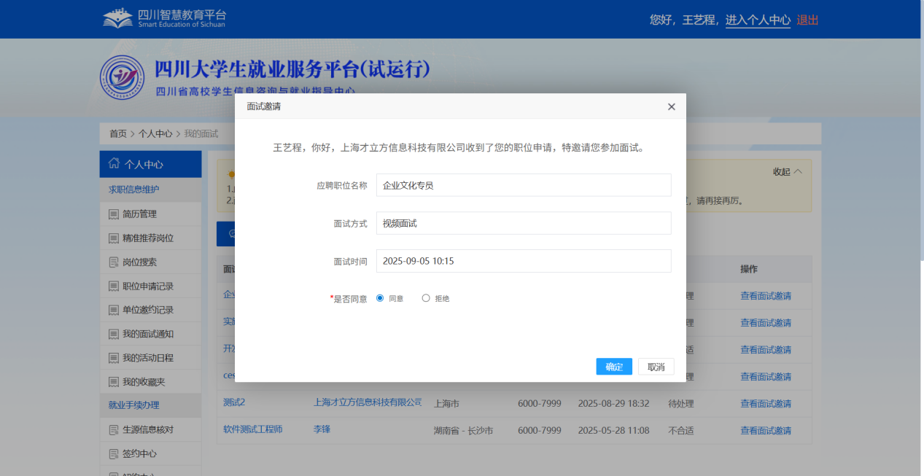
请学生在面试开始前10分钟，点击【洽谈面试大厅】，进行面试排队，如图：
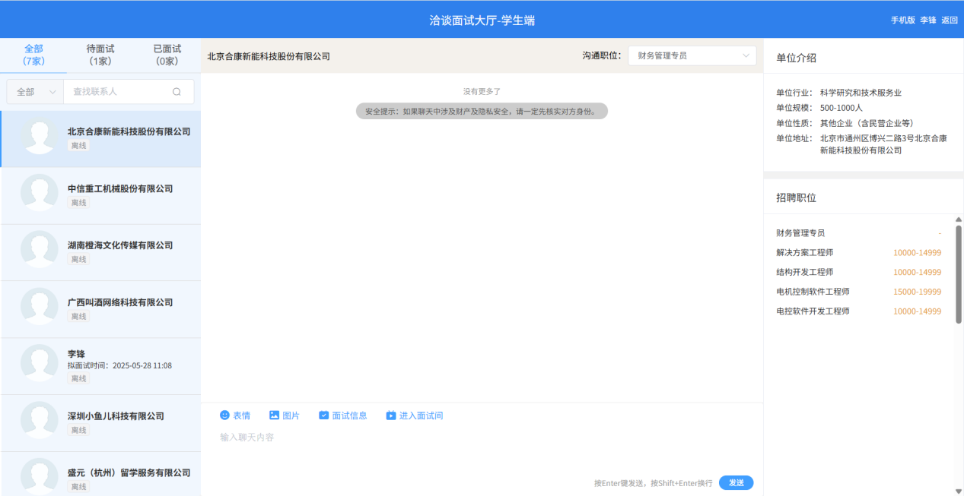

八、我的活动日程

（一）入场登记方法一：报名并获取入场券
提前获取报名凭证，上交入场券入场，步骤如下：
1.报名参加
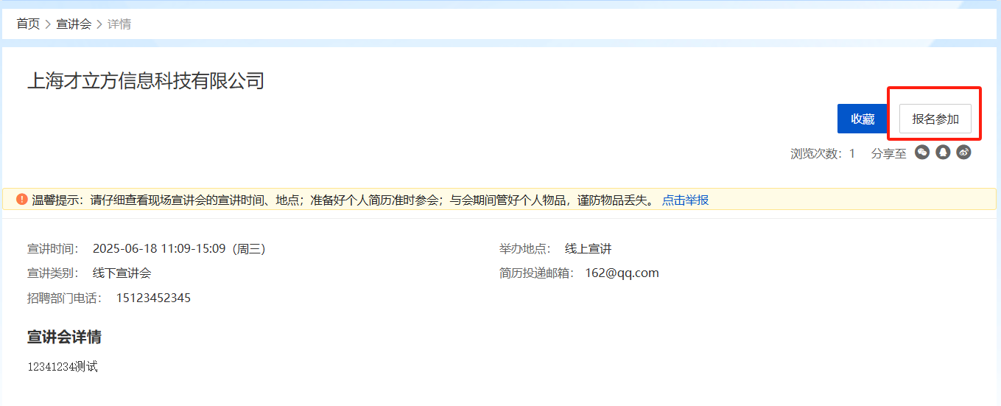
2.登录并报名后会显示为已参加
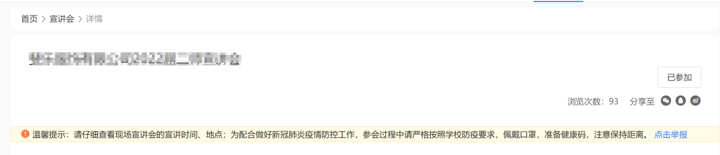
3.在我的活动日程下载入场券打印或存手机上
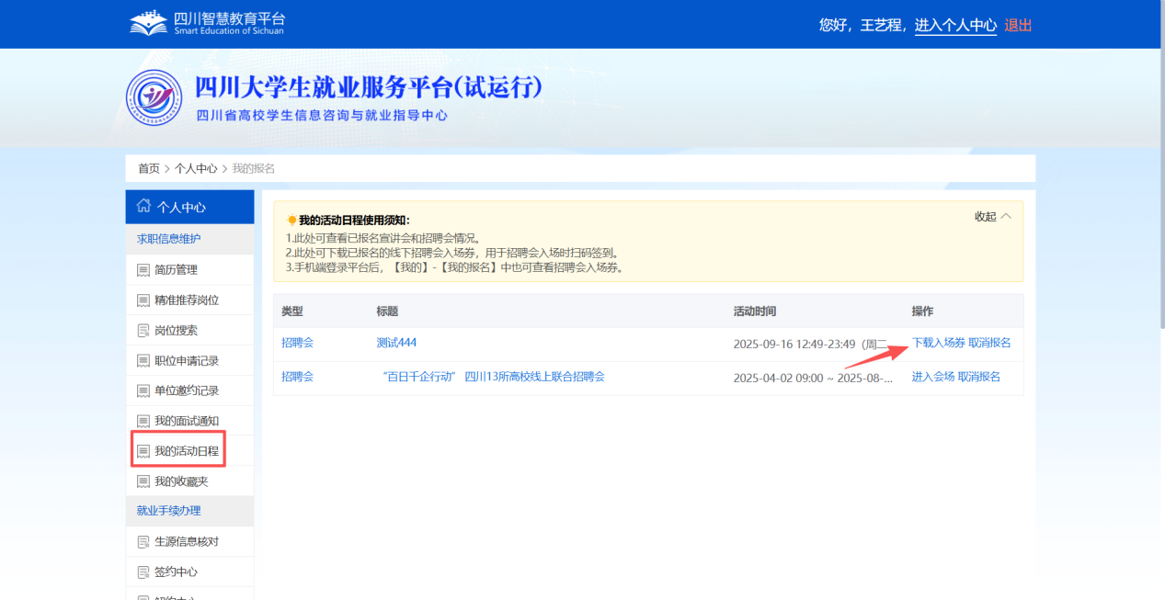
4.凭入场券及身份证或学生证或学校指定的其它证明入场

（二）入场登记方法二：现场扫码报名（如果现场人多网络受限，不建议现场报名）
每场活动在都有二维码，扫码手机上查看活动，报名成功即可入场
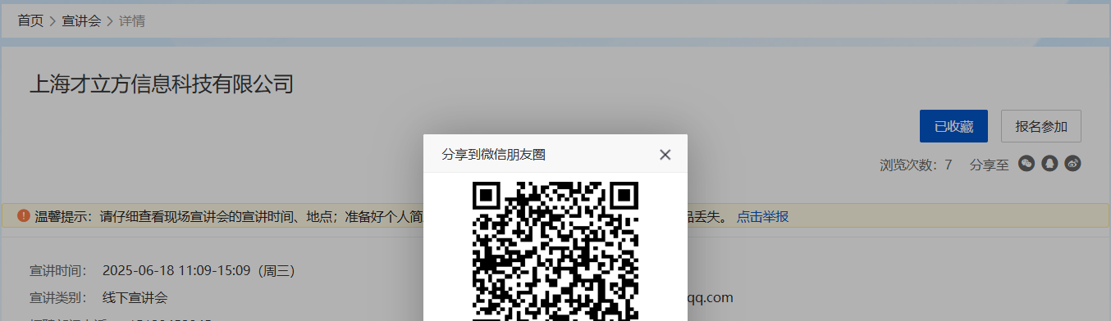
手机端功能如下：（学生只要报名城功即可入场）
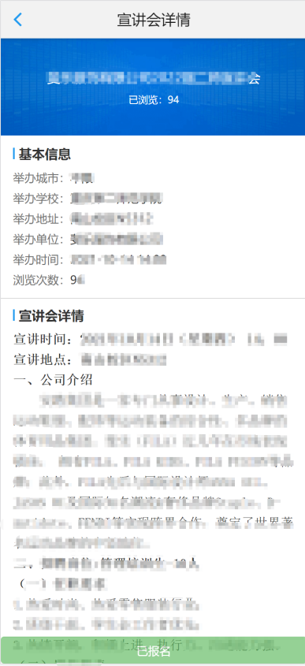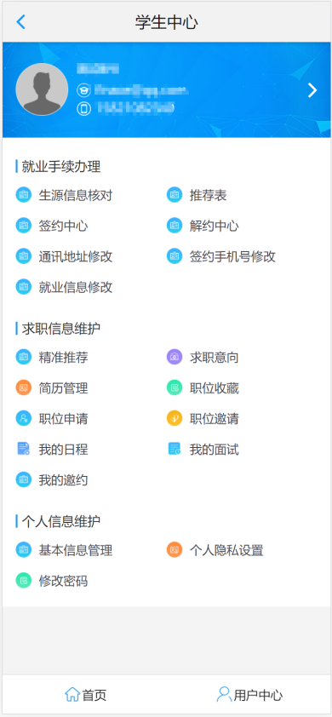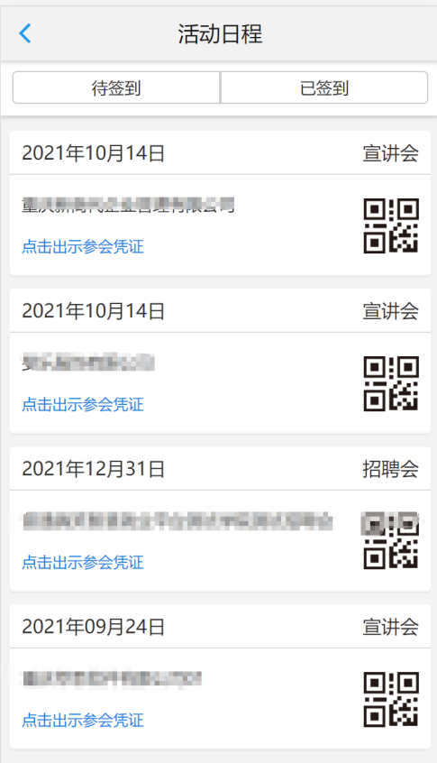

（三）入场登记方法三：现场签到扫码签到入场（如果现场人多网络受限，建议提交登录好）
由教师下载活动签到专用二维码（一场活动一个码），可以用于学生扫码报名
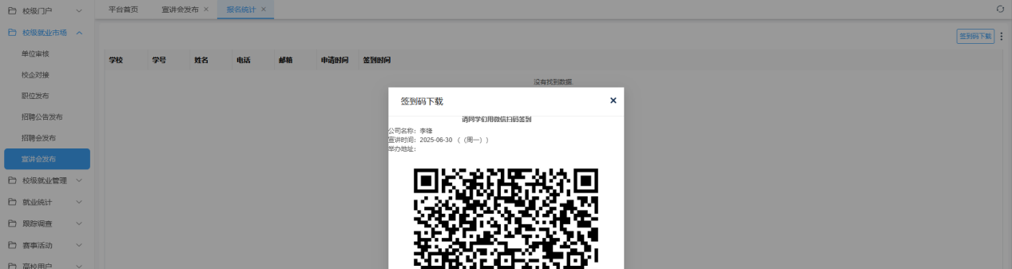
温馨提示：二维码可以下载后安排投影仪投在屏幕上或下载打印出来放置于招聘活动现场。学生现场扫码后，如果已登录，扫码到展示签到成功页面即可入场。如果未登录，会提示请先登录，因此建议学生提前登录好个人账户。
友情提示：学生现场扫码可能有网络问题、登录问题、注册问题、找回问题等诸多问题，因此建议提前注册并登录好，小规模现场招聘活动适用。

九、生源信息核对
管理员导入学生基础生源信息之后，可以通知学生进行生源信息核对，在学生中心，选择【生源信息核对】，如图：
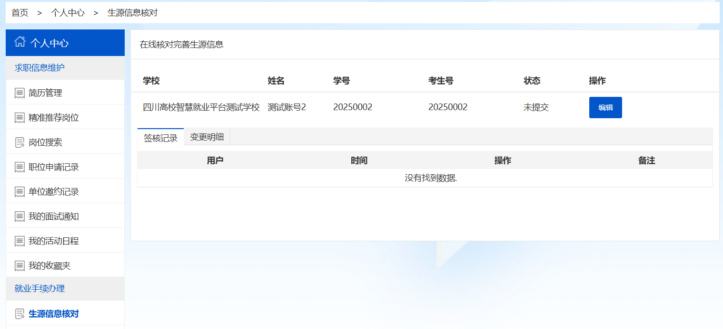
点击【编辑】，如上图，打开生源核对详情页面如图：
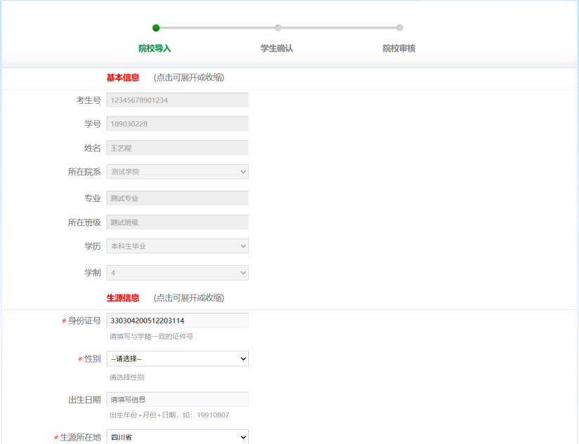
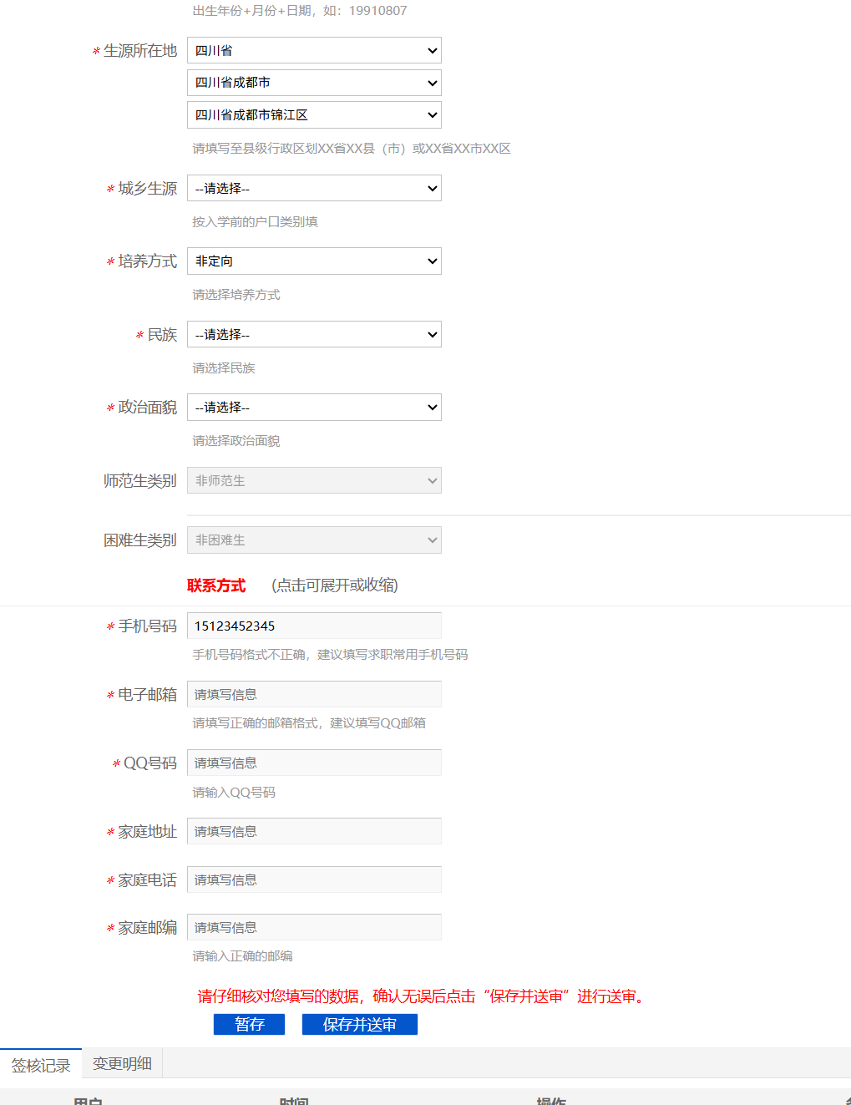
学生按照系统引导核对填入生源信息，确认无误后点击【保存并送审】，提交辅导员审核，如图：
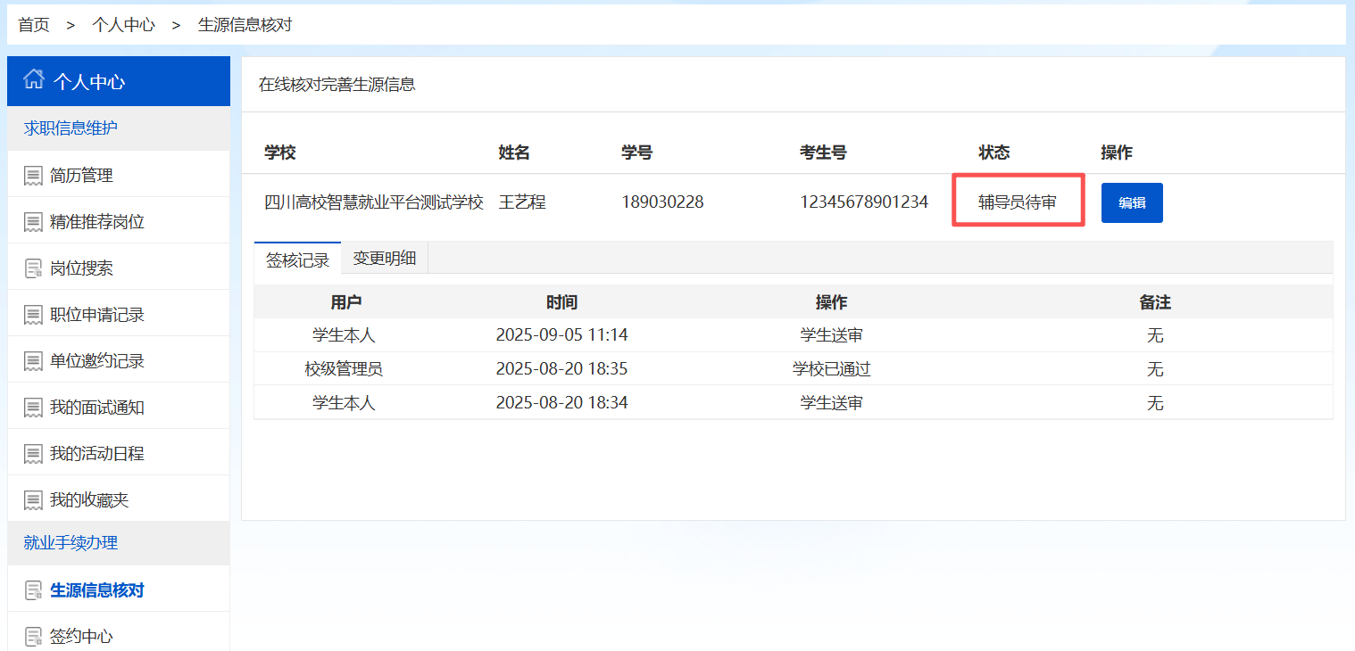
学生生源信息审核通过后，如果学生发现自己的生源信息有误，可以进行信息纠错申请，在学生中心，选择生源信息核对，在底部找到信息纠错功能，如图：
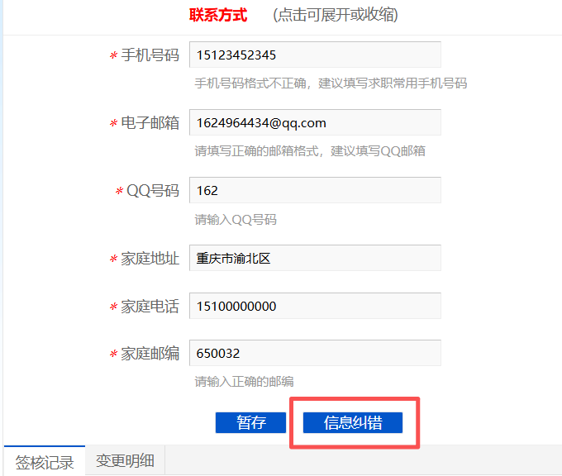
具体纠错界面如图：

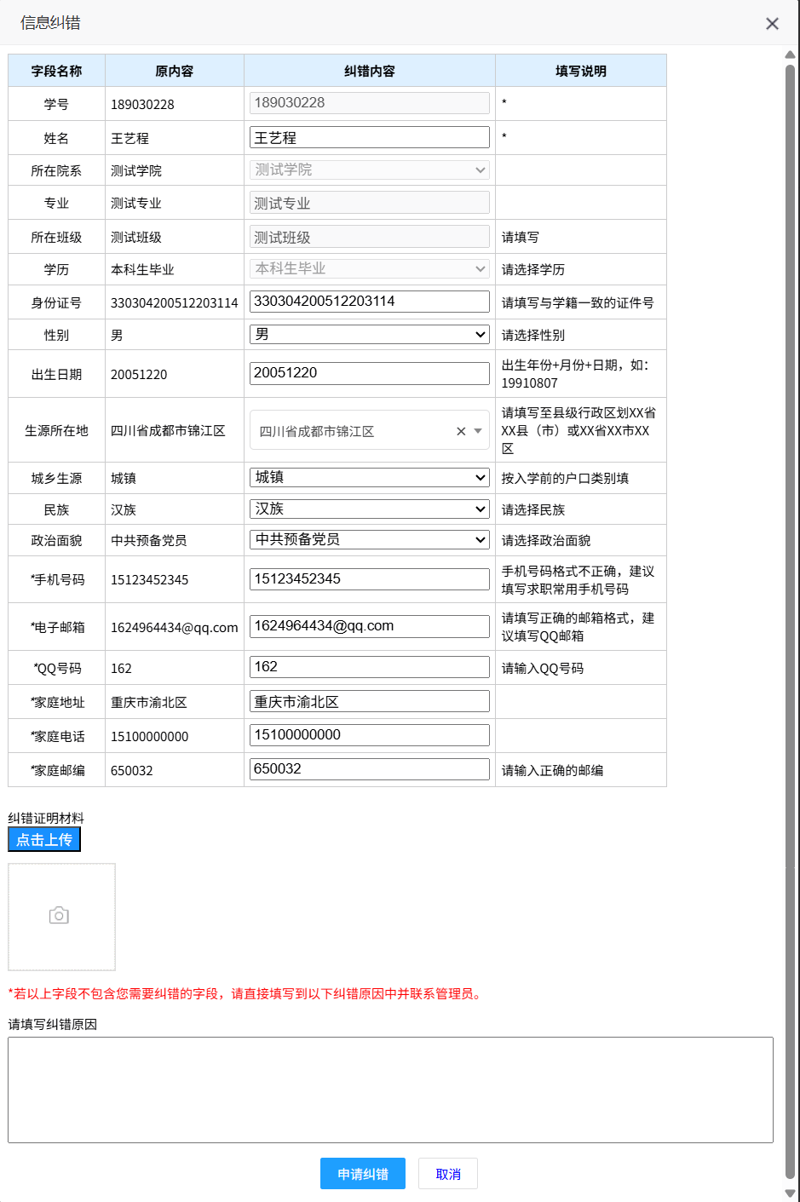
学生对于可编辑字段自行进行修改，不可编辑字段进行描述，上传纠错证明材料，点击申请纠错提交辅导员审核即可。

十、签约/解约中心
学生生源信息审核通过之后，即可使用签约中心功能，签约中心包括线上应约、线下签约、其他去向登记功能；

（一）手机认证
首次使用签约中心，需要进行手机认证，在学生中心，点击【签约中心】，进入手机认证页面如图：
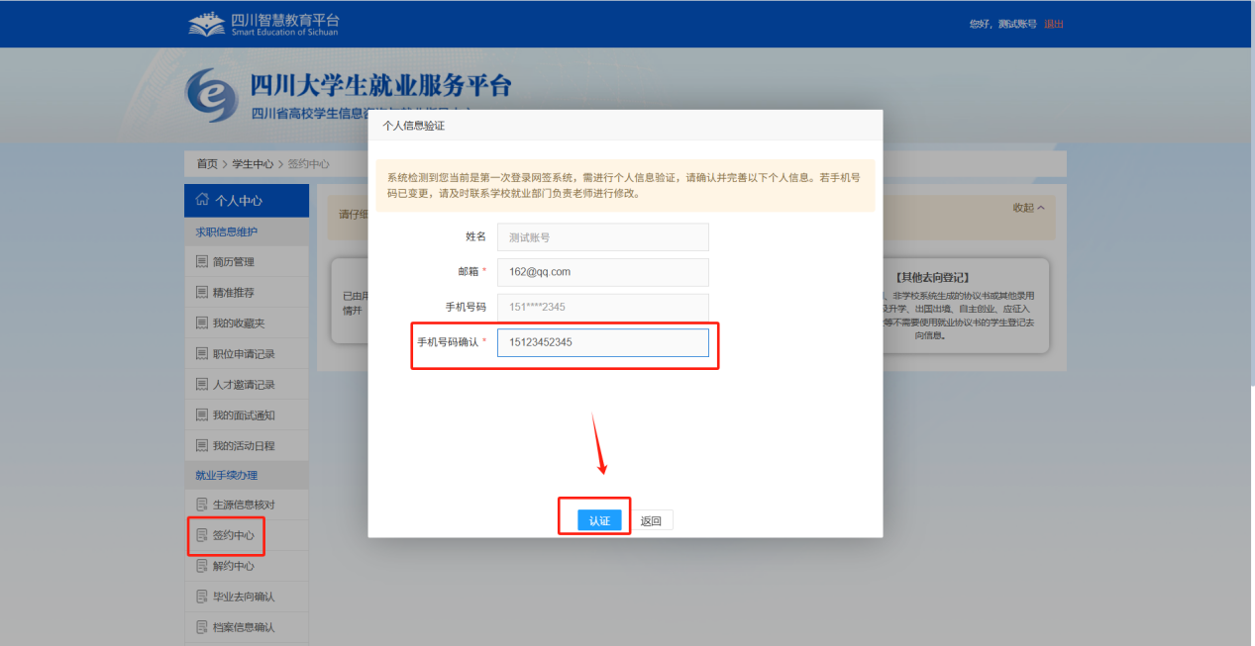
输入生源核对时填报的手机，认证无误后，即可进入签约中心，如图：
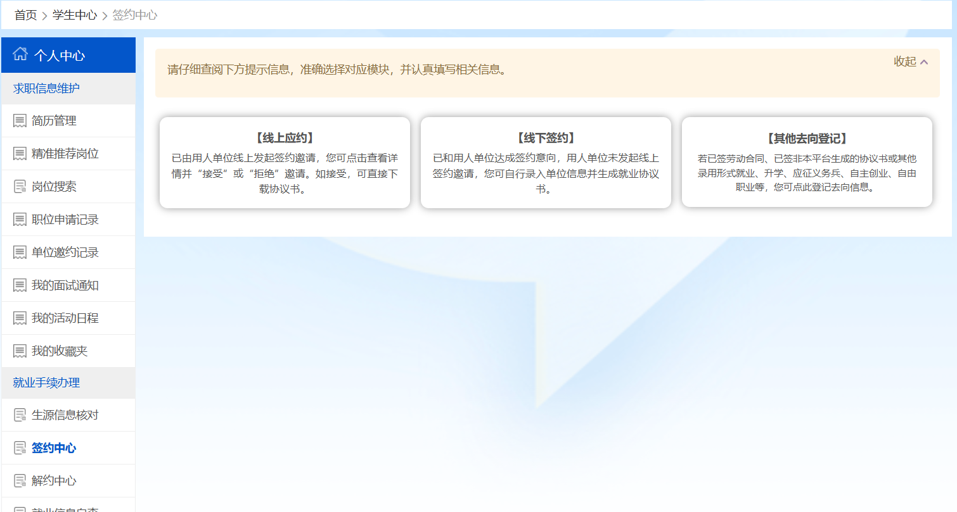

（二）线上应约及解约
1.线上应约
已和用人单位达成签约意向，用人单位发起线上签约邀请，录入协议书信息，学生同意即生成就业协议书。
用人单位发送签约邀请后，学生可在线上应约栏目中进行查看，如图：
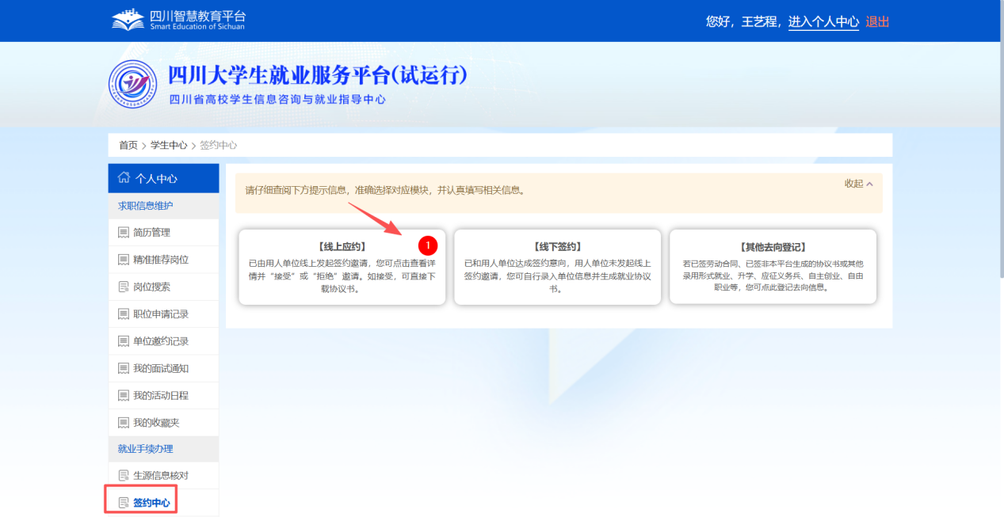
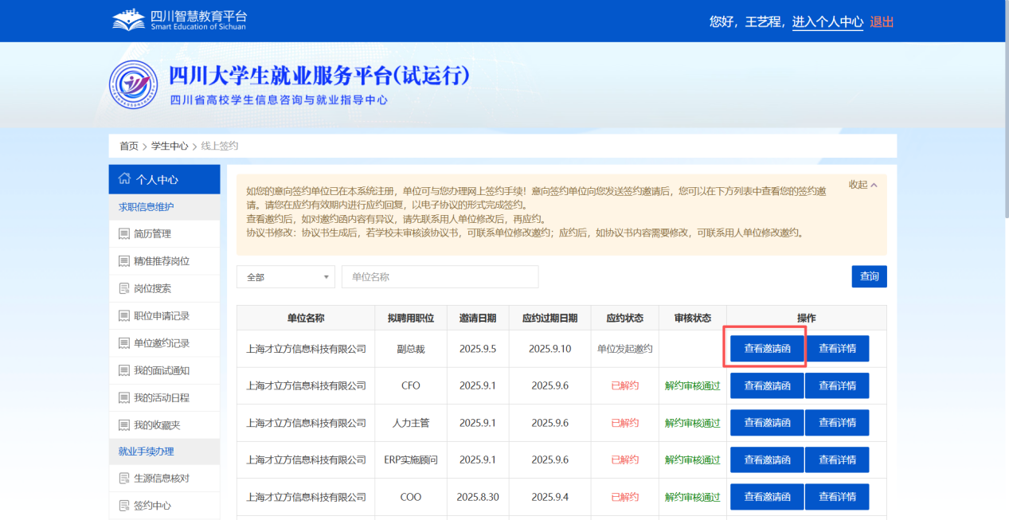
邀请函详情页面，学生可在这里进行同意或拒绝邀约，同意后双方即可成功签约，并会将数据提交给学校审核，如图：
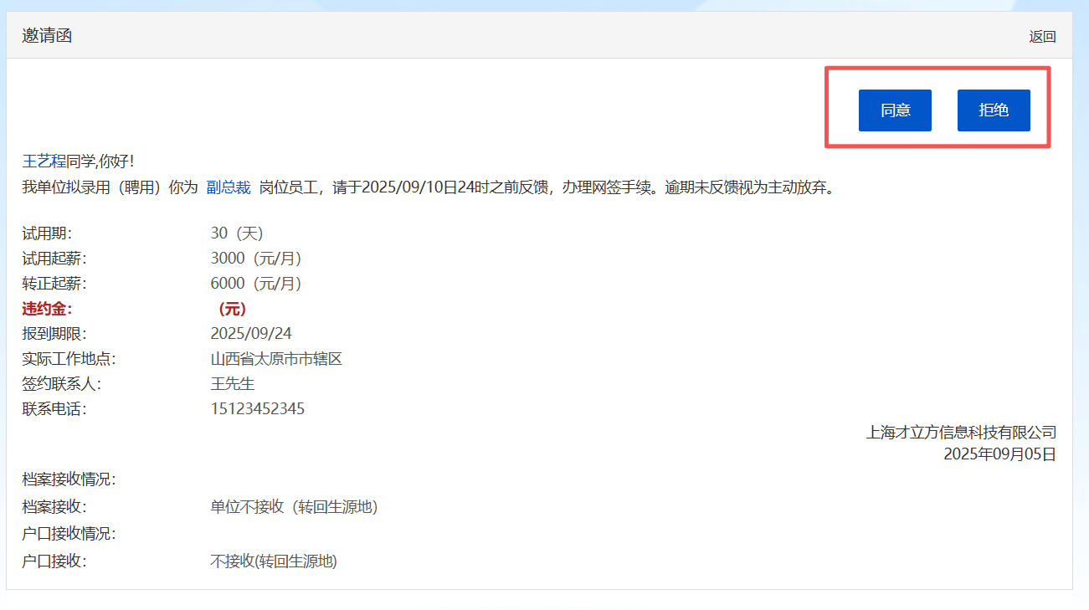
2.线上解约
学生通过线上应约生成协议书后，如果因各种原因需要解约，学生可登录解约中心，在解约中心，找到对应的协议书，点击【解约申请】，如图：
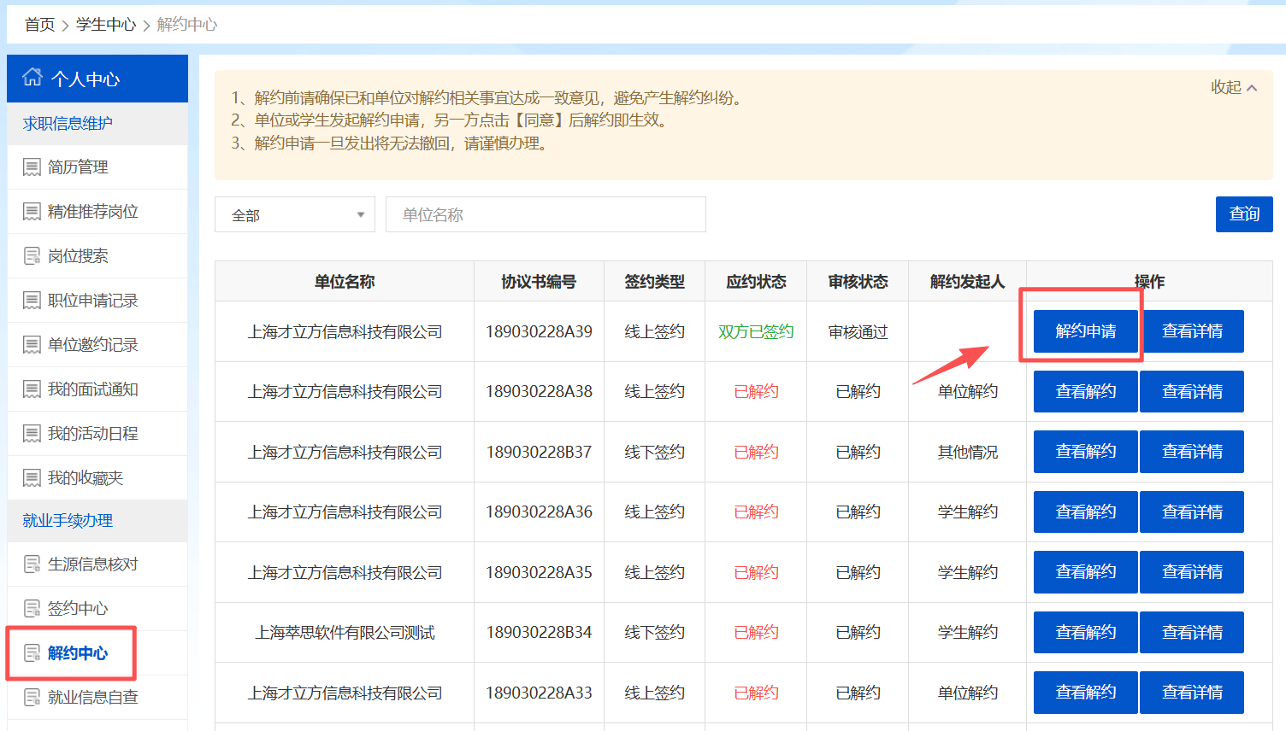
解约申请需要填写200字以内的解约原因，填写完成后点击提交，需要由单位进行同意，同意后会提交到学校进行审核，审核通过后学生即可恢复网签资格，详情页面如图：
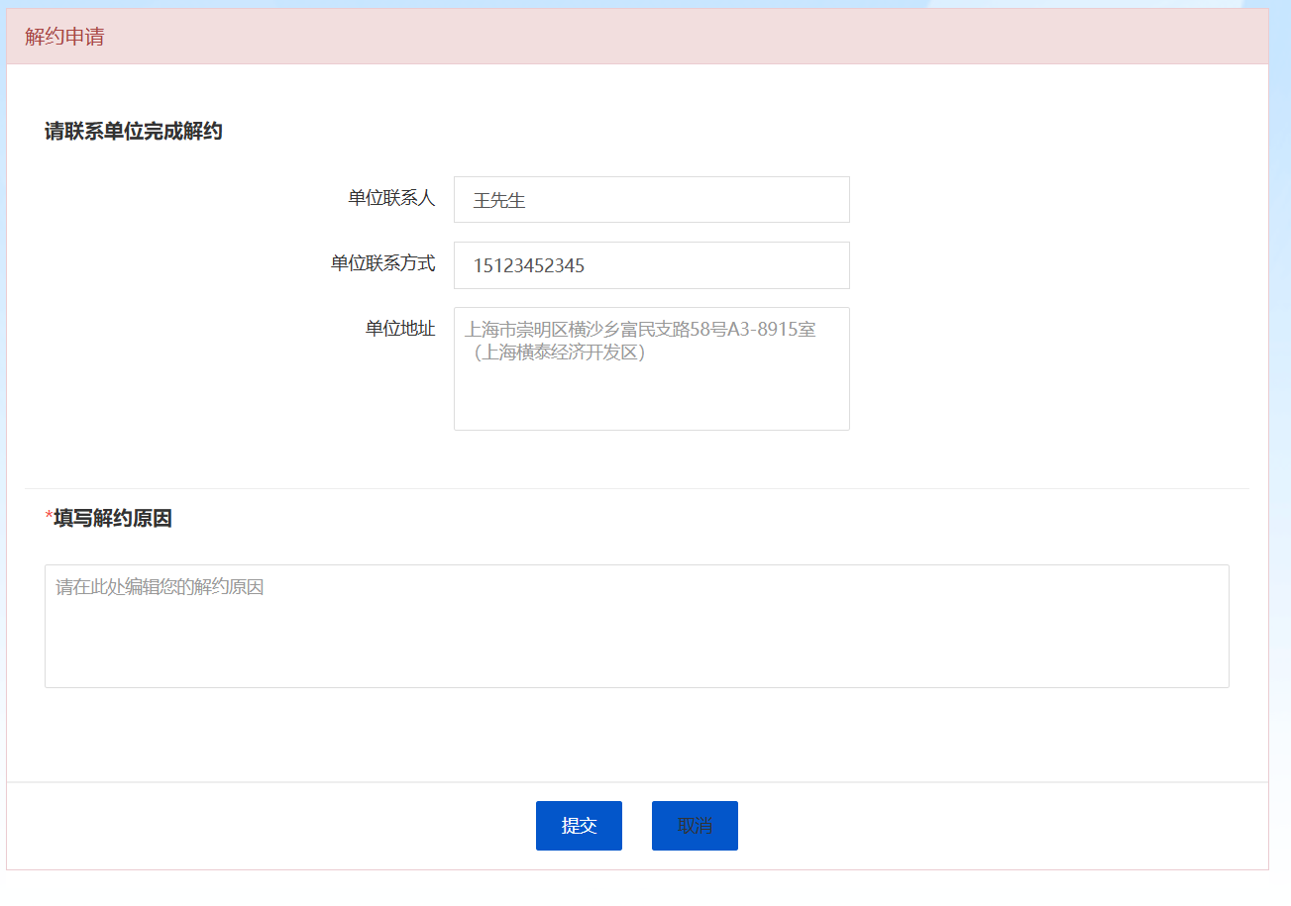

（三）线下签约及解约
1.线下签约
已和用人单位达成签约意向，用人单位未发起线上签约邀请，学生自行录入单位信息并生成就业协议书。
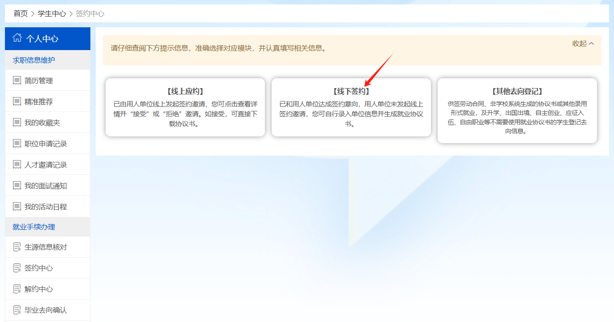
在签约中心，点击【线下签约】，如图：
打开线下签约内容如图：
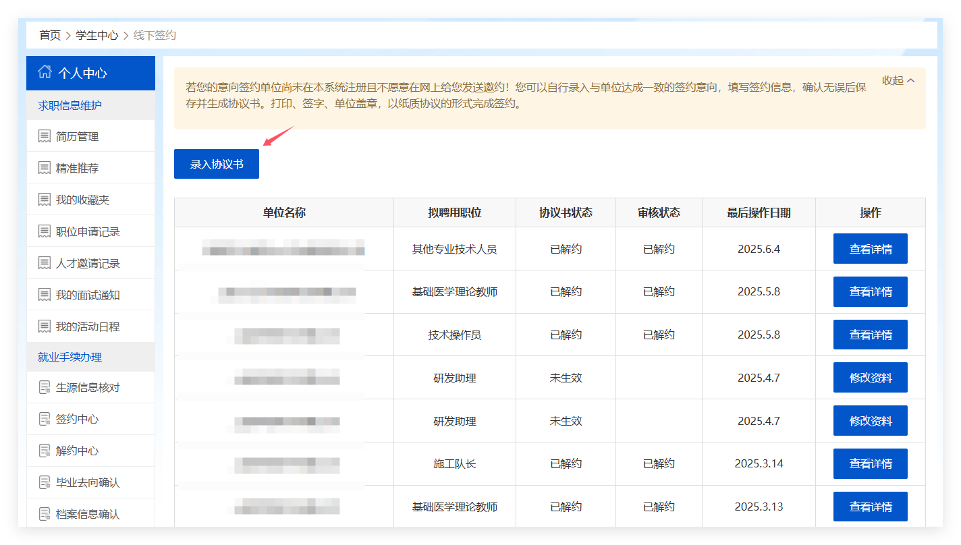
点击【录入协议书】，打开录入协议书页面如图：
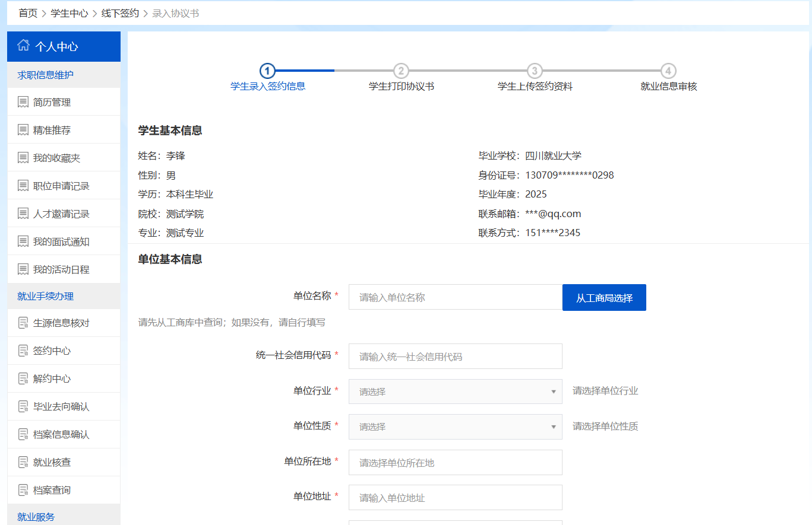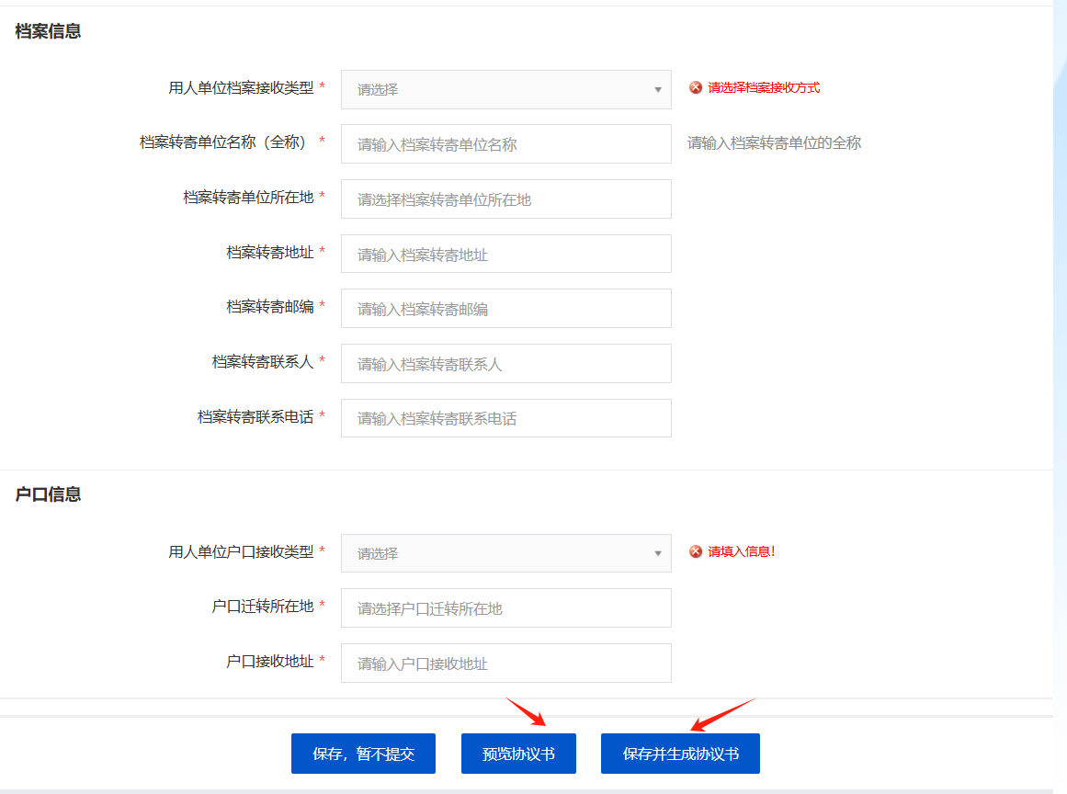
按系统提示，录入协议书，确认无误后，点击【预览协议书】，确认生成协议书信息无误，点击【保存并生成协议书】；
协议书生成后，需要等待校级审核，如图：
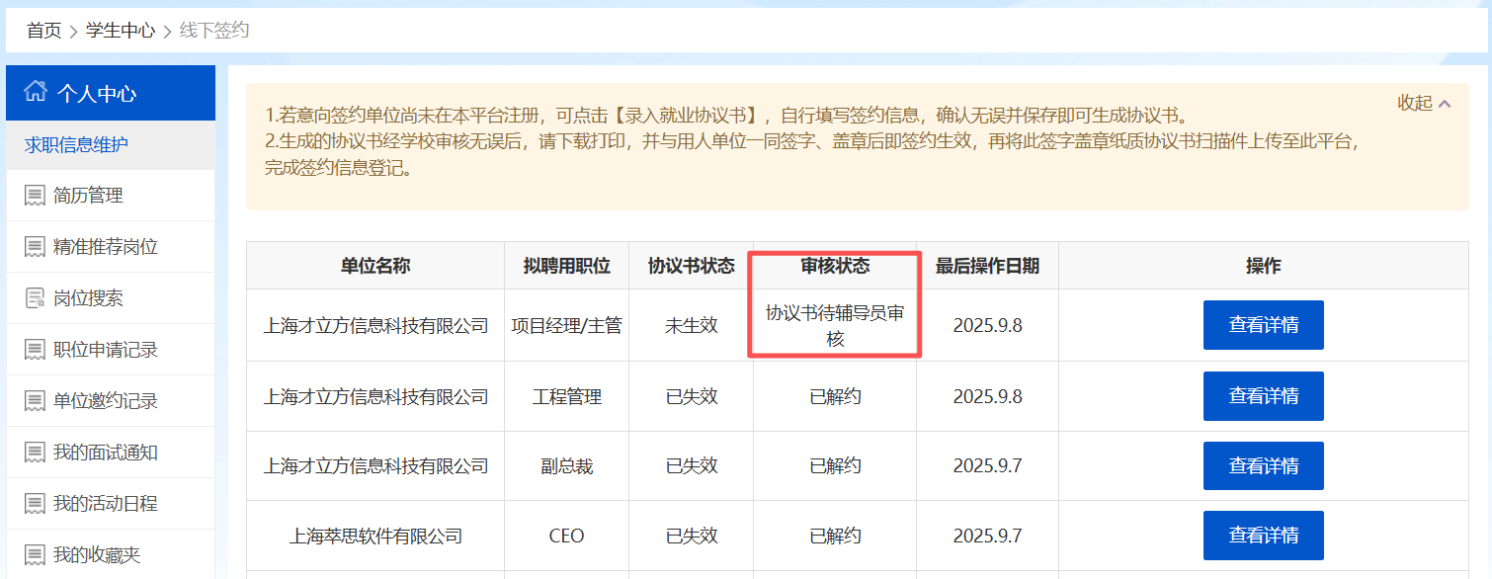
校级审核完成后，学生需要下载协议书，学生在线下签约页面，点击【下载协议书】，如图：
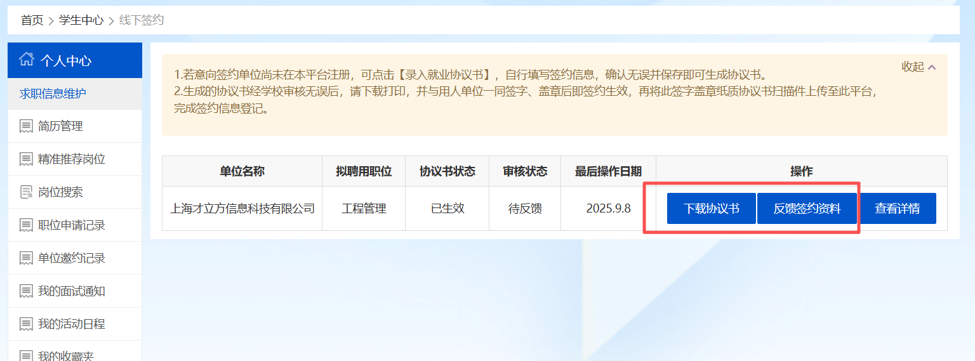
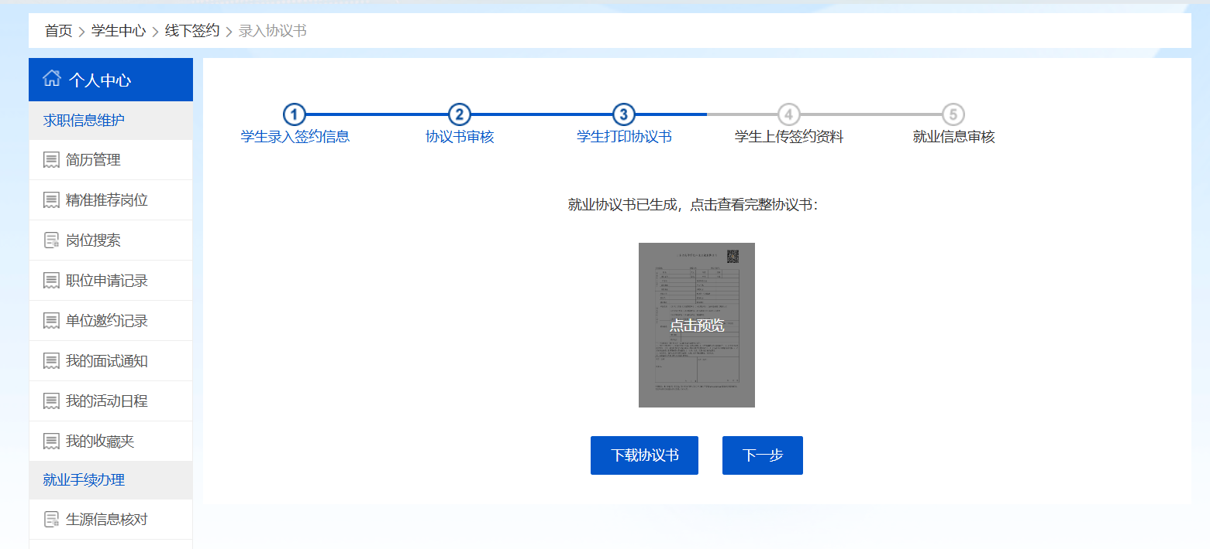
点击【下载协议书】，打开协议书文件并进行下载下载；
协议书下载后，需要打印，签字后发给单位盖章，单位盖章后，需要拍照上传协议书，供管理员进行签约审核，如图：
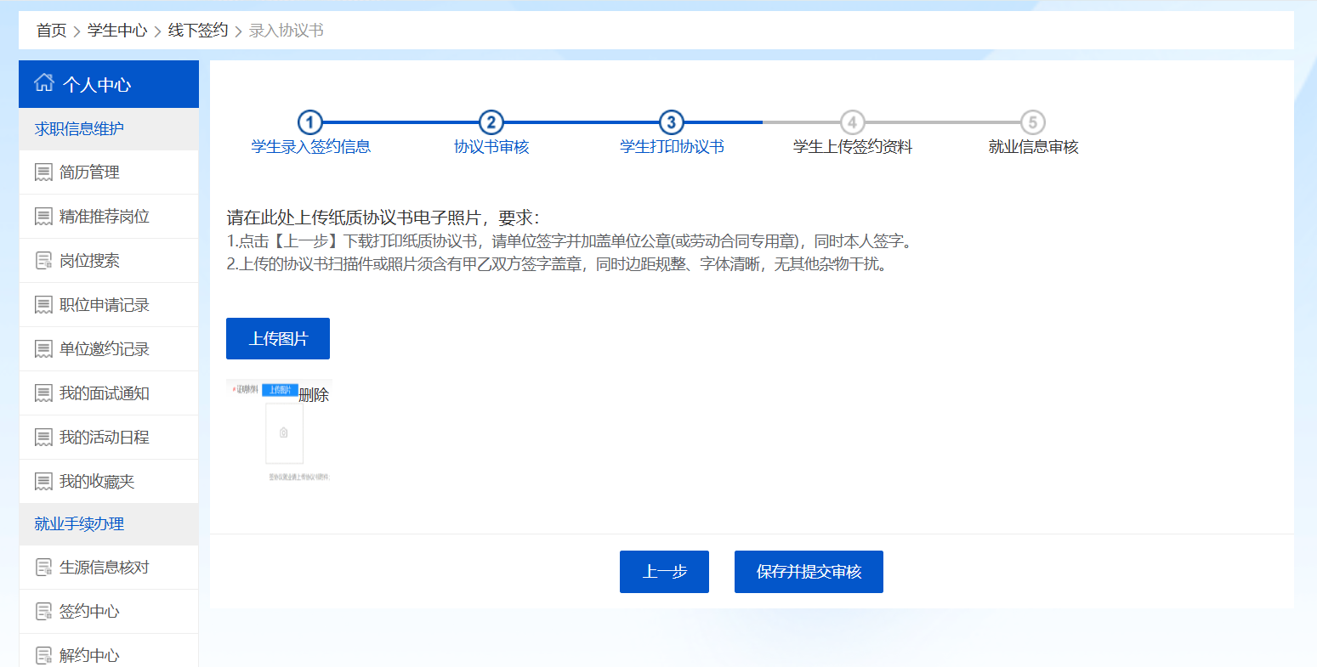
学校审核完成后，线下签约流程完成，如图：
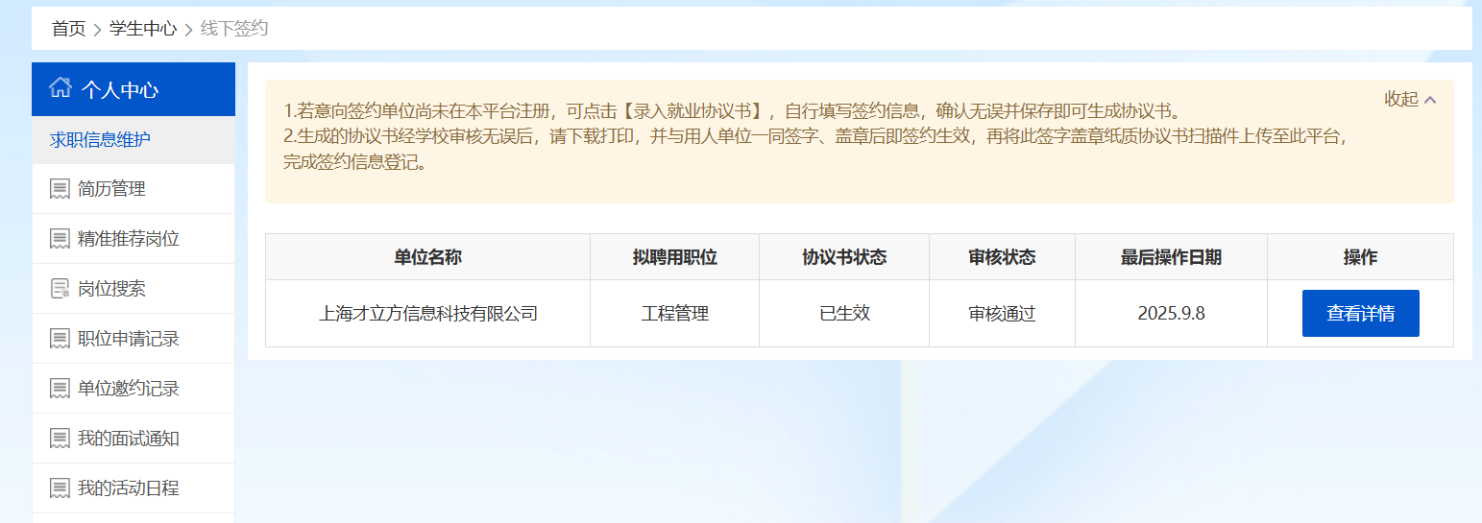
2.线下签约的解约
学生生成协议书后，如果因各种原因需要解约，学生可登录就业中心，在解约中心，点击【解约申请】，如图：
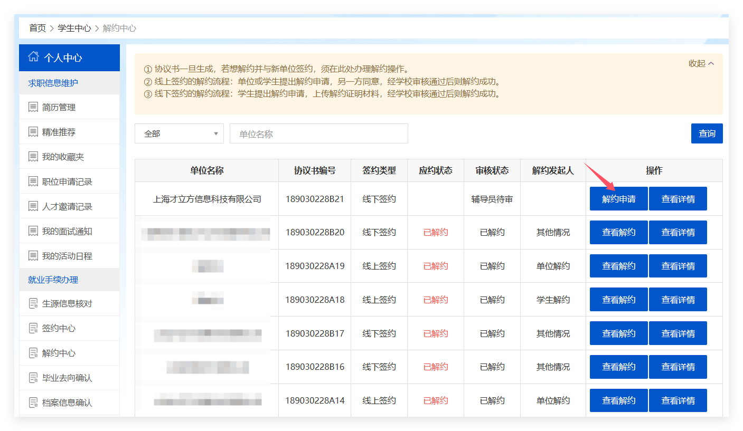
打开解约申请详情页面如图：
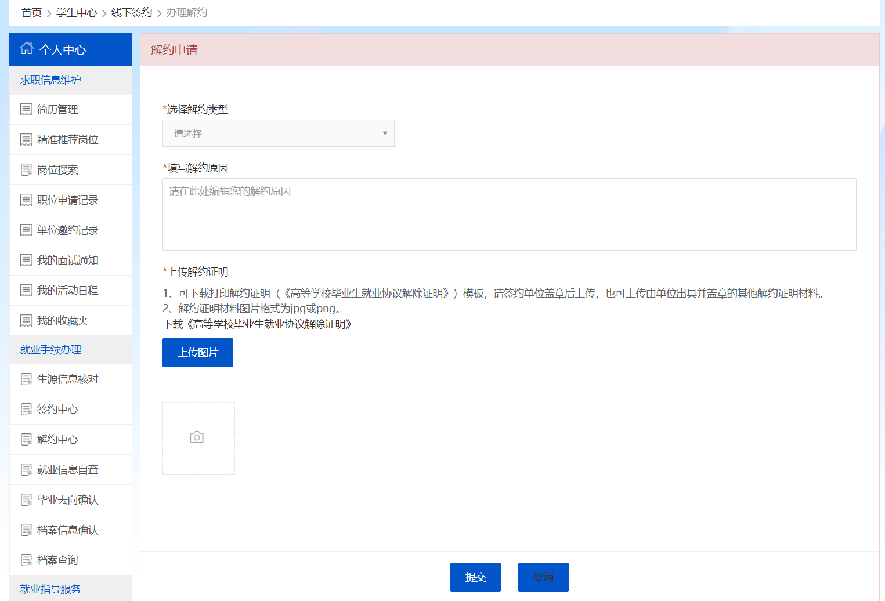
按系统提示，录入解约相关数据，点击【提交】，即可提交学院审核；学校审核通过后，解约成功，协议书作废，同时恢复学生网签资格；

（四）其他去向登记及解除
1.其他去向登记
毕业生已落实毕业去向，同时非线上签约或未使用平台生成的就业协议书，可以通过【其他去向登记】上报就业信息，如图：
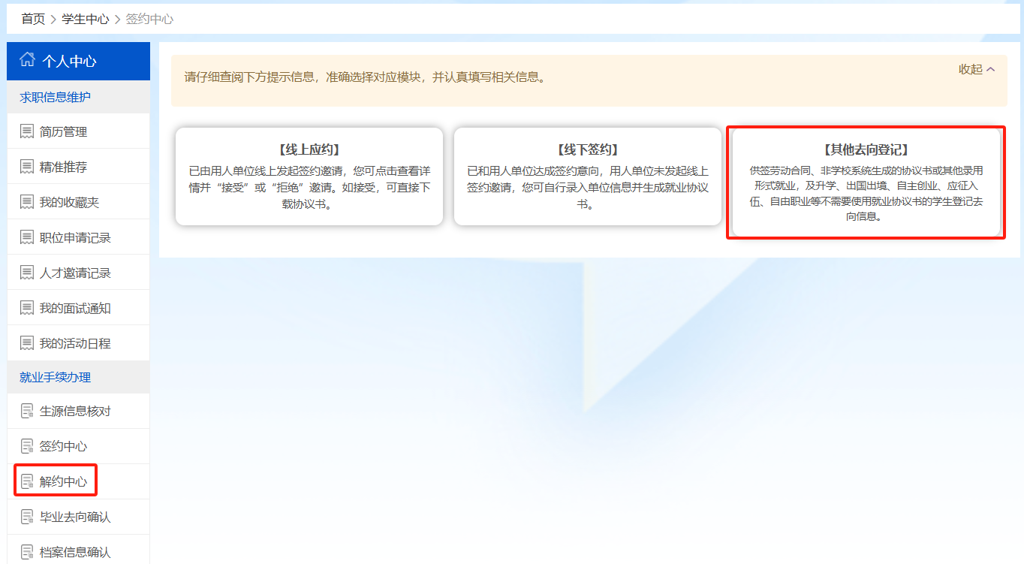
点击【其他去向登记】，打开登记页面如图：
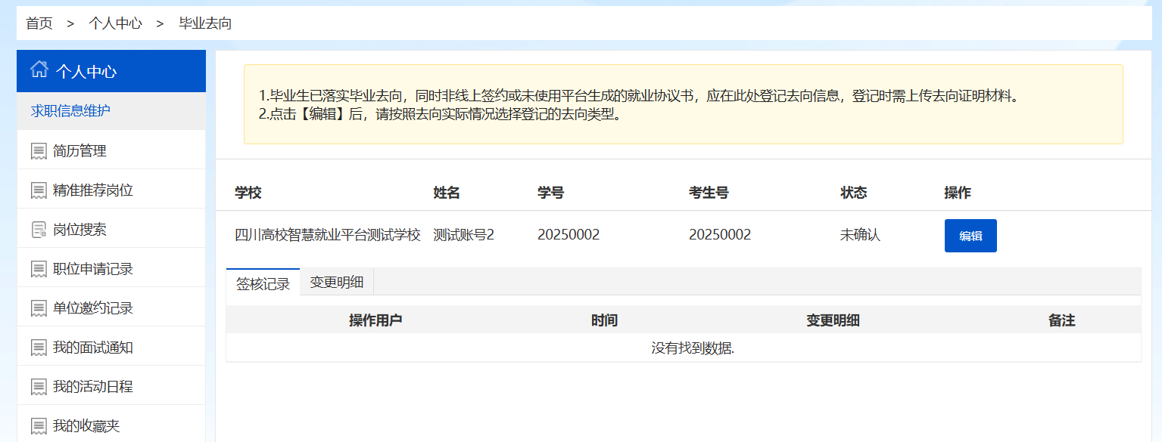
点击【编辑】，打开毕业去向分支选择页面如图：
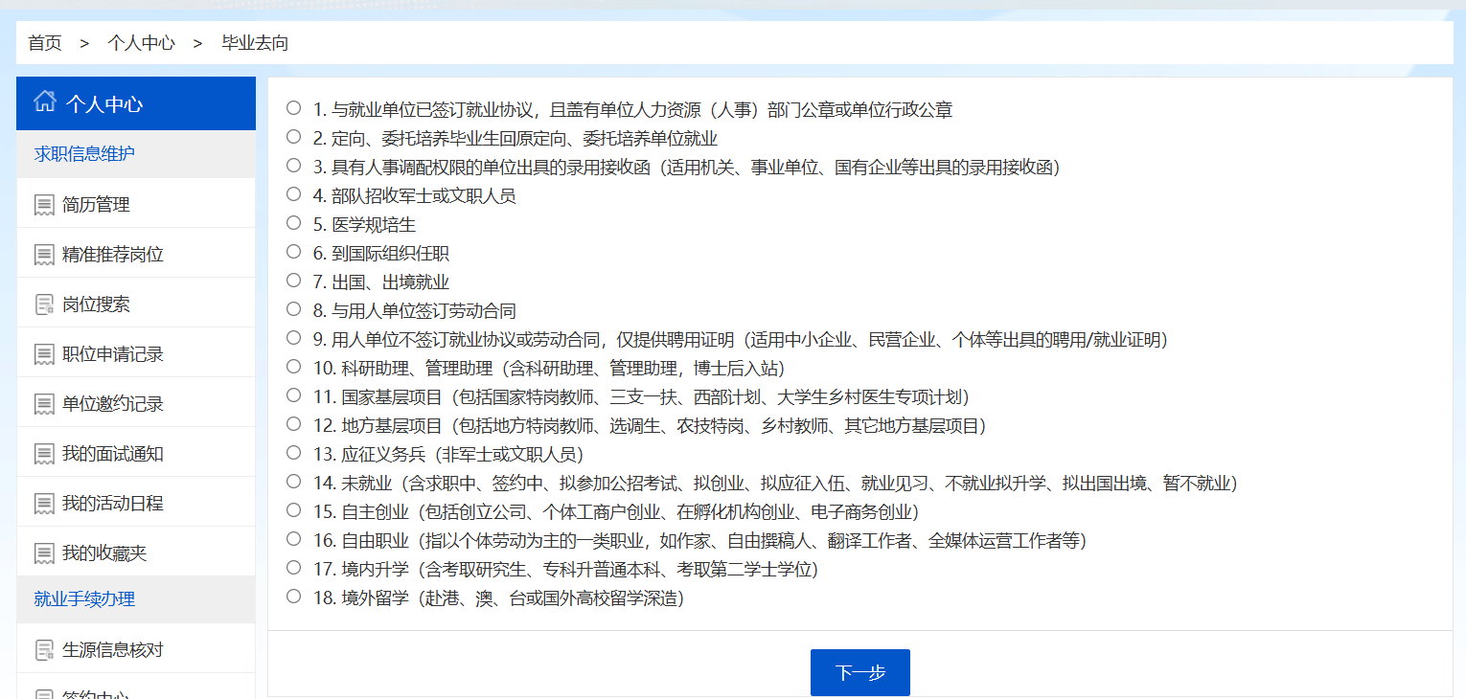
按照就业类别，选择具体分支，不同分支填报内容不同，以应征义务兵为例，点击【应征义务兵】，打开应征义务兵填报内容如图：
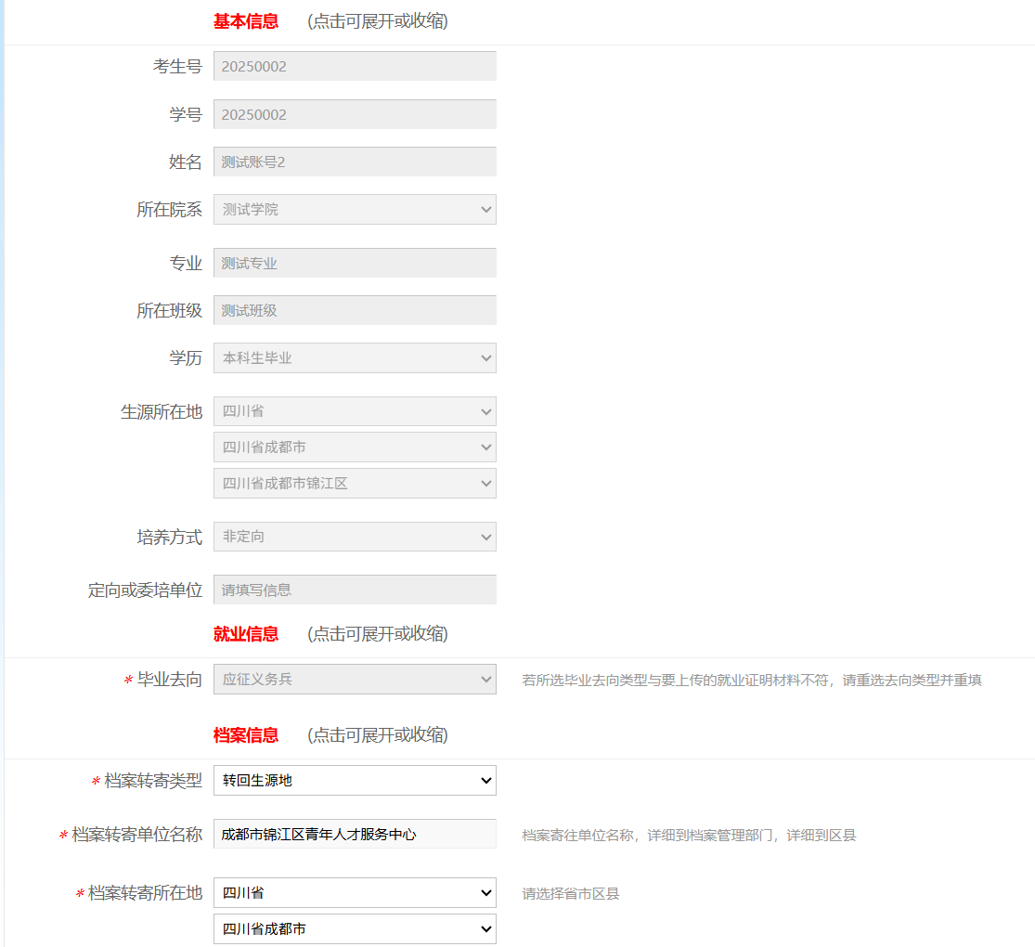
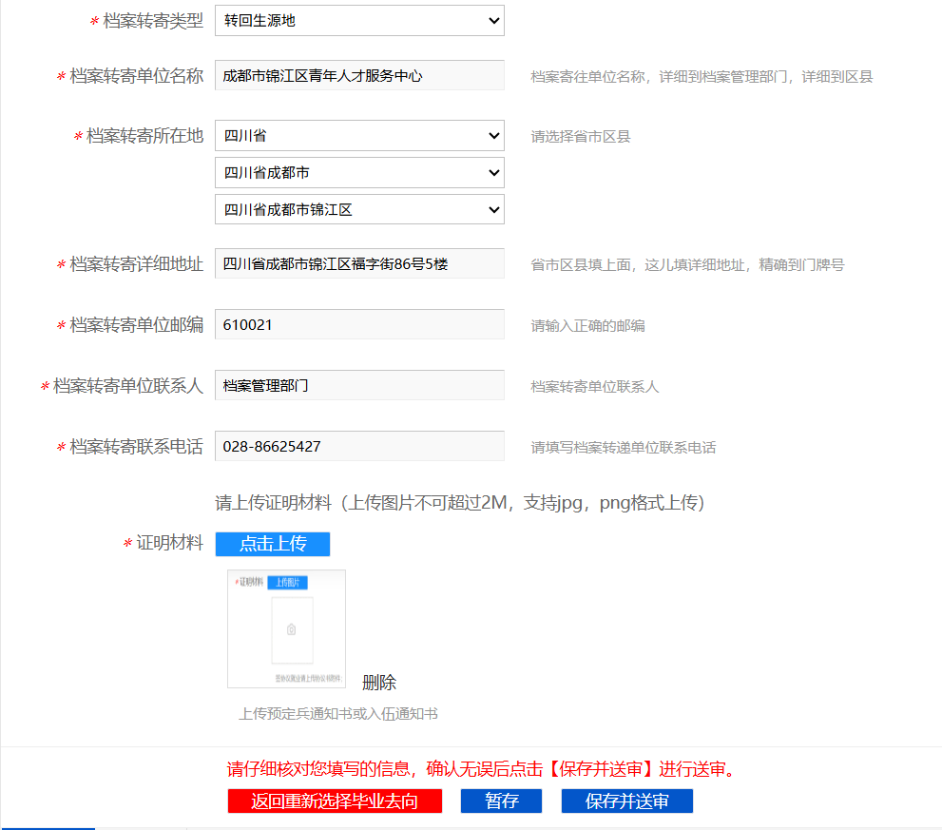
按照系统引导，填报相关就业信息即可，如果发现分支选择错误，可以点击【返回重新选择毕业去向】，重新选择分支，如果确认无误，可以点击【保存并审核】，提交管理员审核。
2.其他去向纠错
学生提交其他去向登记后，如果发现去向信息登记有误，在审核完成前均可退回修改，如图：
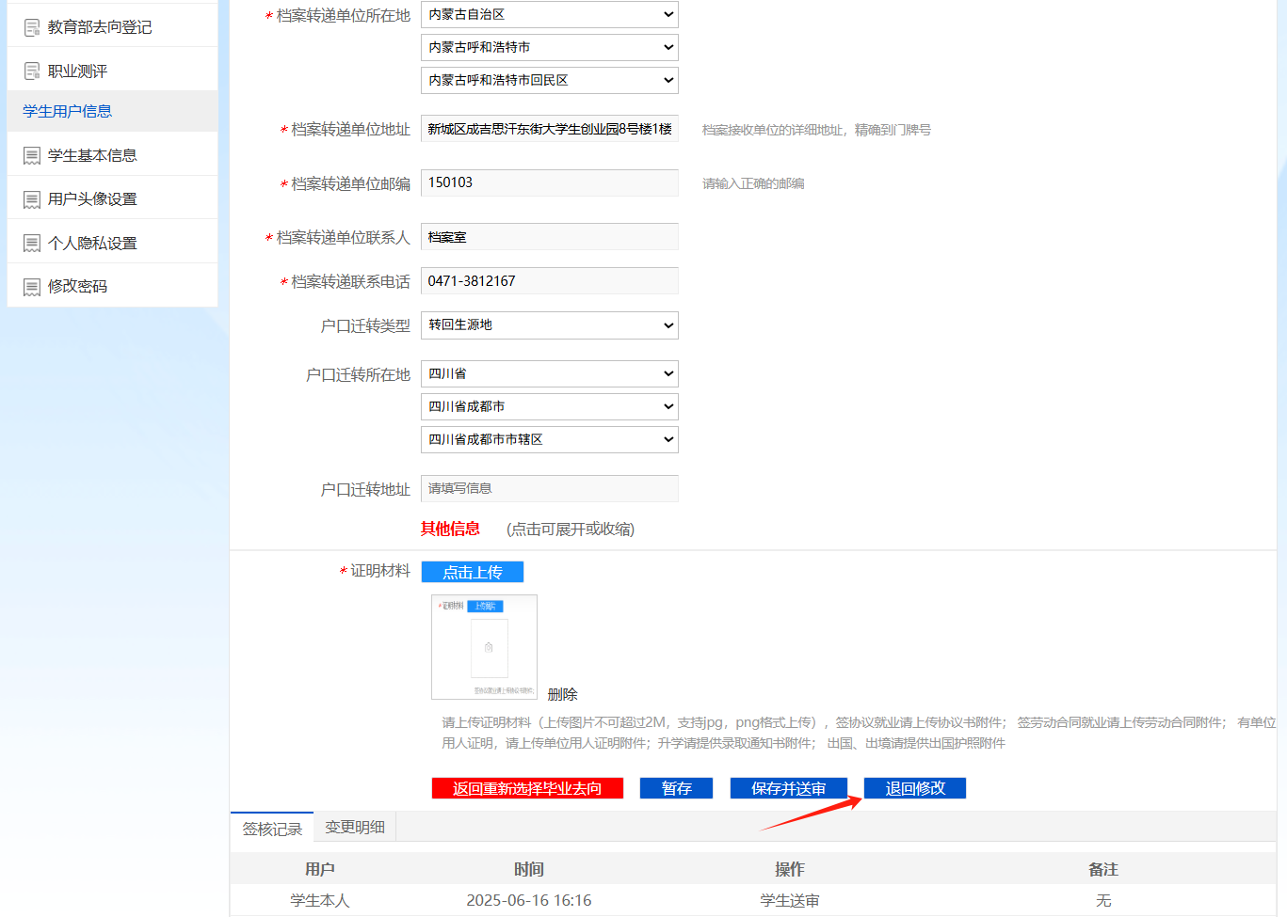
如果提交的其他去向登记信息学校已审核通过，学生可以进行信息纠错申请，直接修改部分可编辑字段，不可编辑字段说明理由及上传材料后由管理员辅助修改。注：如若是改换单位，更换去向类别，不能通过纠错进行修改。
信息纠错功能位置如图：
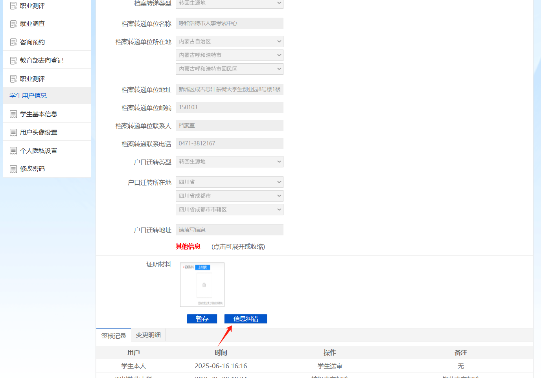
具体纠错界面如图：
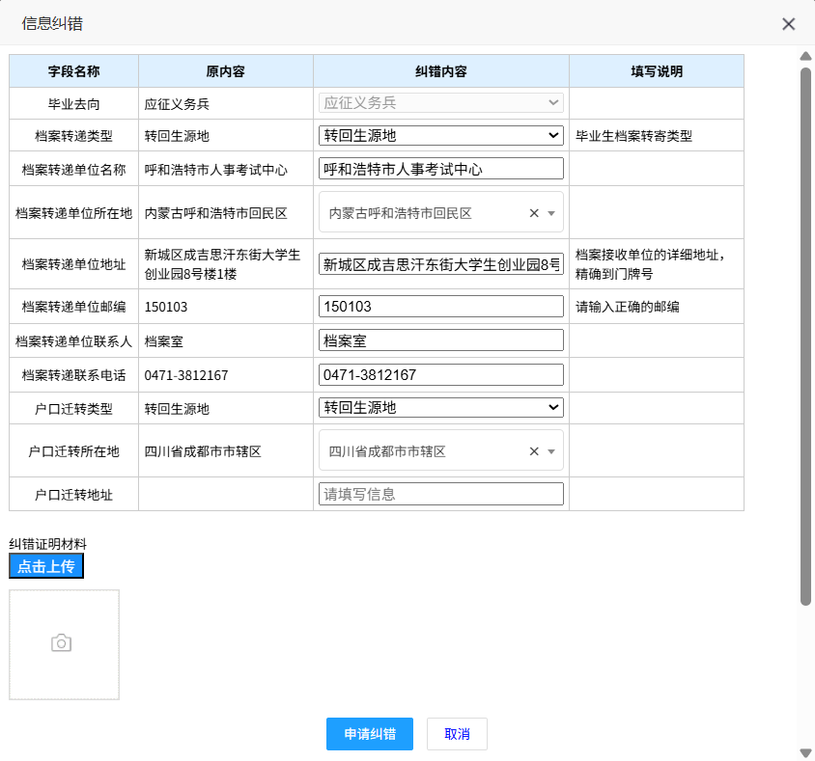
学生填写完成之后点击申请纠错，即可提交管理员审核，审核通过后即可纠错成功。
3.其他去向解除
学生在登记好其他去向并通过审核后，因某些原因变更了去向类型，想要解除之前填写的去向信息，可登录就业中心，在解约中心，找到对应去向信息，进行【解约申请】，如图：
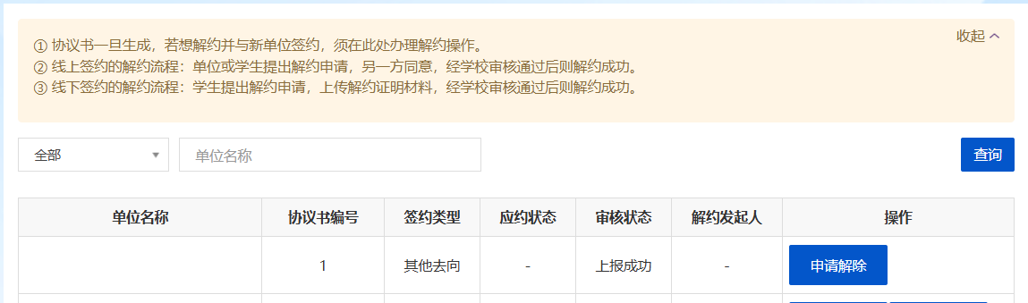
申请解除详情页面如图：
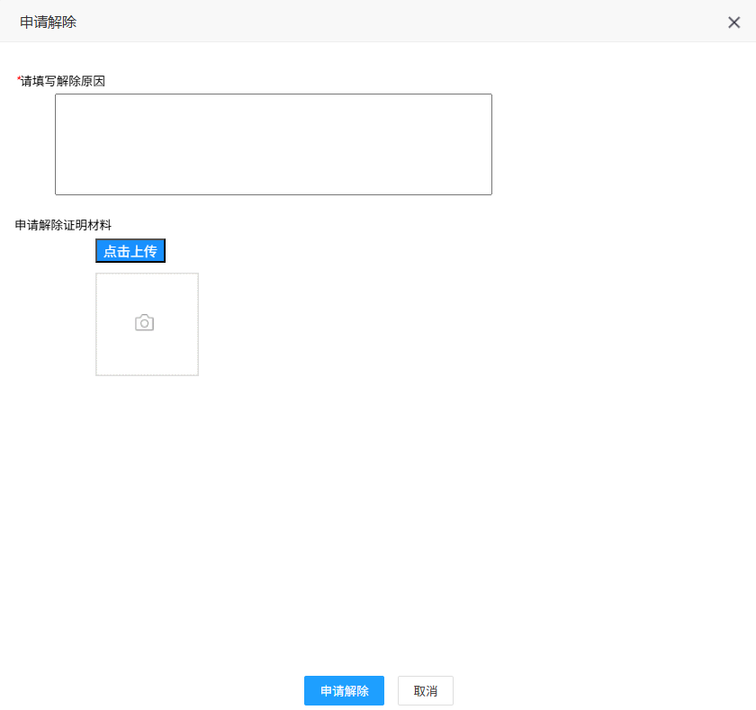
学生需要填写解除原因，上传证明材料后，点击申请解除，即可提交给管理员审核，审核通过后学生可恢复其网签资格。

十一、就业调查
学校及平台发起的调查问卷在此处进行参与，点击【参与调查】，完成对应问卷题目后点击提交。

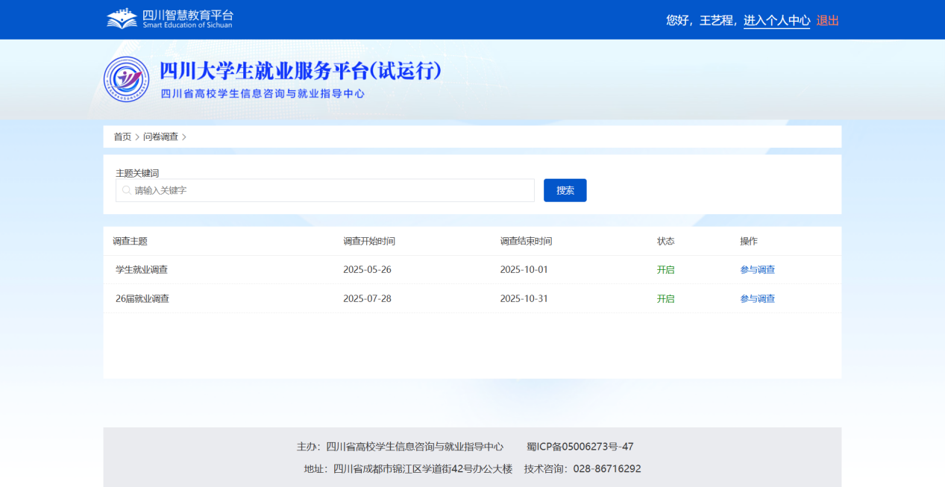十二、就业指导金课
可以查看全省的就业指导课程。
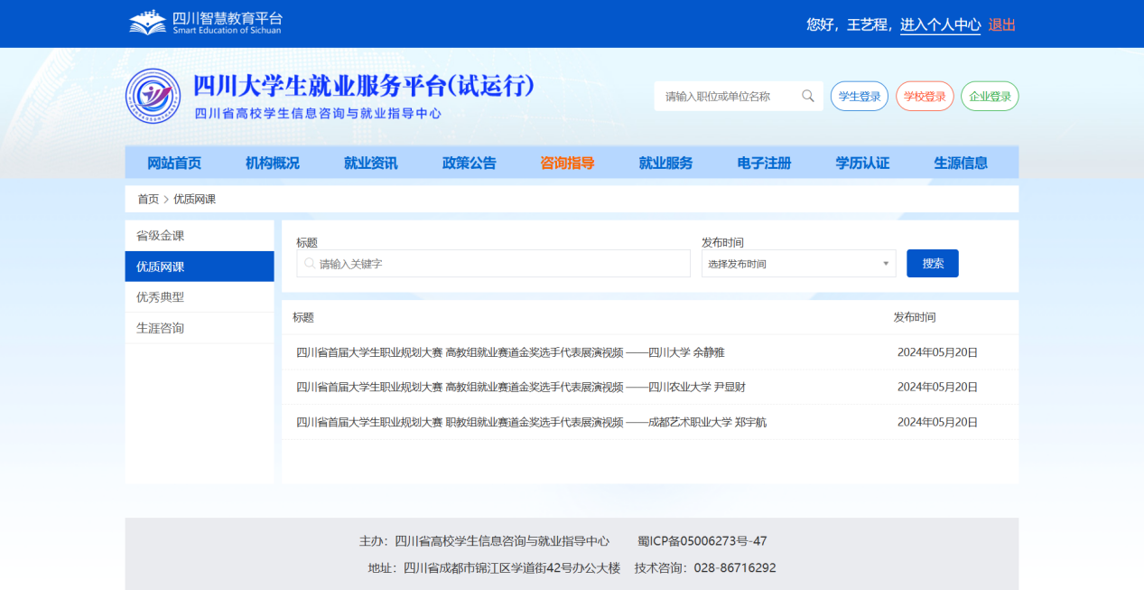

十三、咨询预约
学生点击学生中心中的【咨询预约】菜单，选择对应想要咨询的老师进行预约，如图：
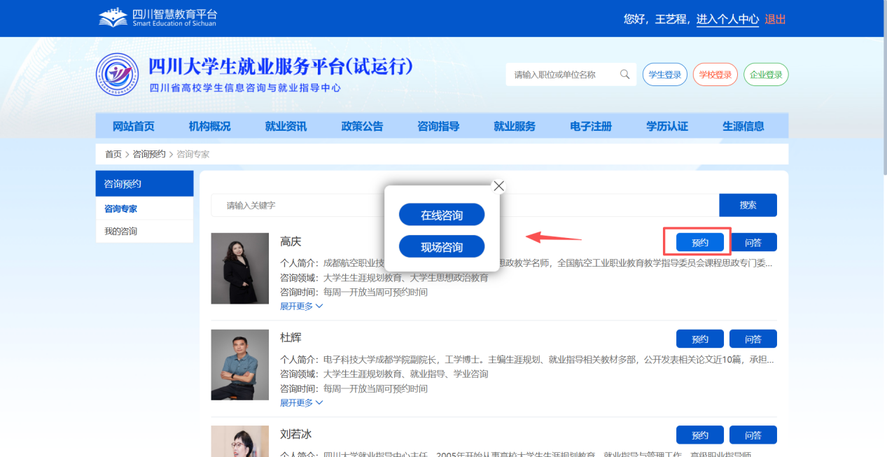
填写对应的申请时间等信息，然后提交等待咨询师审核，如图：
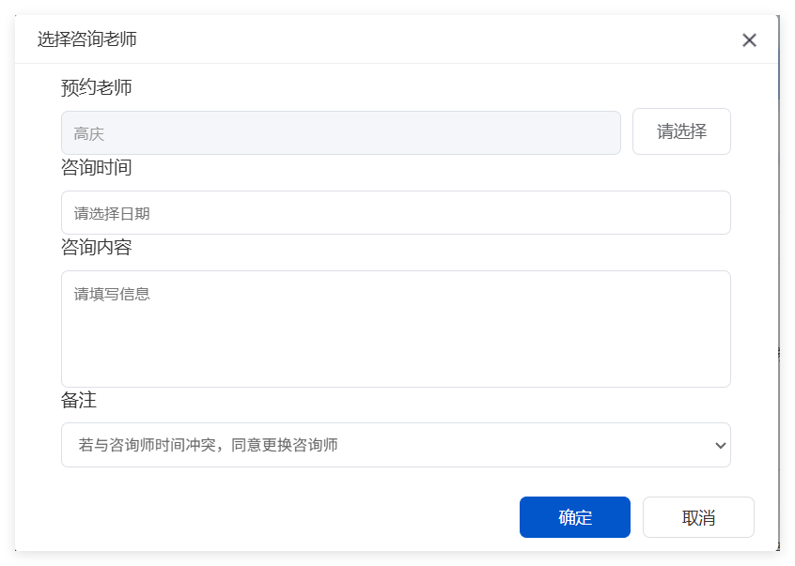
在我的咨询中可以查看咨询师审核结果，审核通过的线上咨询点击在线咨询即可与咨询师进行线上沟通，如图：
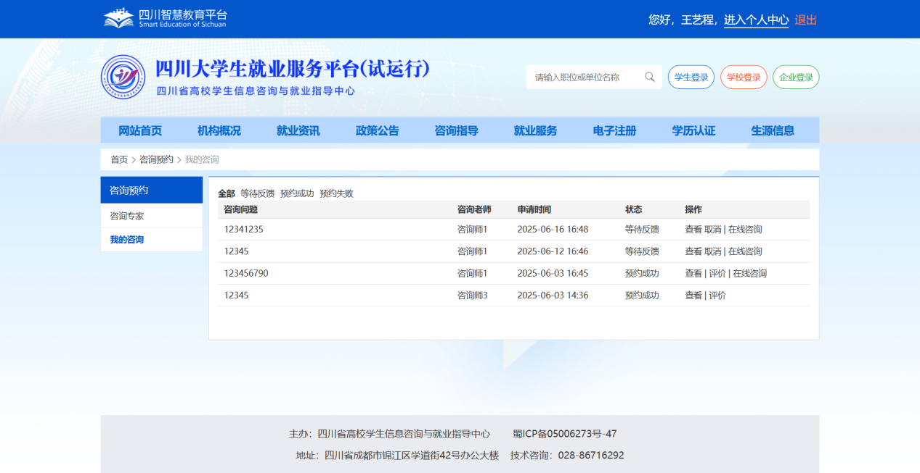
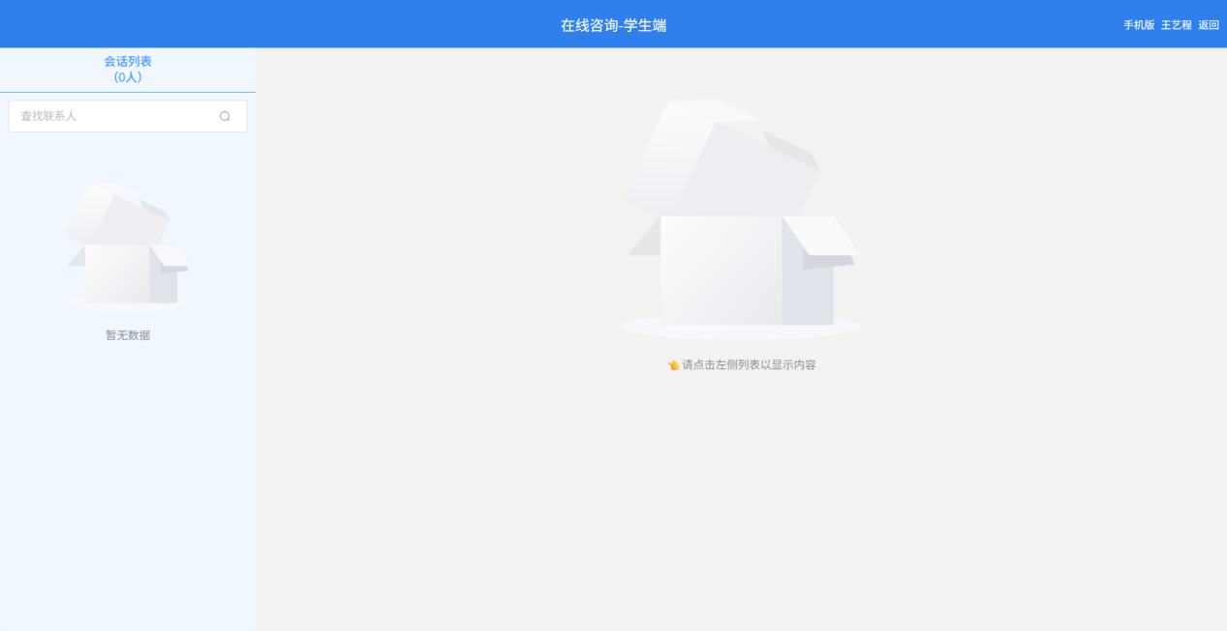

十四、职业测评
点击学生中心下对应的【职业测评】菜单，跳转到学职平台，选择想要完成的测评，如图：
